Санкт-Петербургский государственный университет

Факультет искусств.
Кафедра реставрации
Программа: Реставрация предметов декоративно прикладного искусства
Квалификация : бакалавр реставрации
Выпускная квалификационная работа
Студента IV курса
Цао Шухао

Реставрация кресла дубового дерева конца XIX в.
из здания Двенадцати коллеги СПБГУ

Научный руководитель:
Доцент, кандидат искусствоведения
член Союза художников РФ
Торбик Владимир Сергеевич
Рецензент:
Художник - реставратор высшей
категории Гос . Эрмитажа
Градов Владимир Александрович

Санкт-Петербург
2022

СОДЕРЖАНИЕ

ВВЕДЕНИЕ…………………………………………………………….……….…….03

1.1 Стилевое описание кресла, предоставленного для реставрации………………04

1.2 Аналоги…………………………………………………………….……….…….…04

Глава II. РЕСТАВРАЦИОННАЯ ДОКУМЕНТАЦИЯ……………………………05

2.1 Документирование процесса реставрации………………………………………05

2.2 Паспорт реставрации памятника ………………………… 06

ПРИЛОЖЕНИЕ………………………………………………………………………17

ВВЕДЕНИЕ
Культурные реликвии любой страны являются общим культурным наследием человечества. Наша основная обязанность как реставраторов культурных реликвий состоит в том, чтобы защищать и восстанавливать культурные реликвии. Сохранение предметов культурного наследия, которые являются частичкой прошлого, помогают представить и понять культуру и быт наших предков и сохранить их для последующих поколений.
Цель работы - выведение из аварийного состояния и проведение комплекса работ по реставрации дубового резного кресла конца XIX века.

Глава I. ИСТОРИЧЕСКАЯ СПРАВКА
1.1Стилевое описание стула, предоставленного для реставрации
Кресло, предоставленное на реставрацию
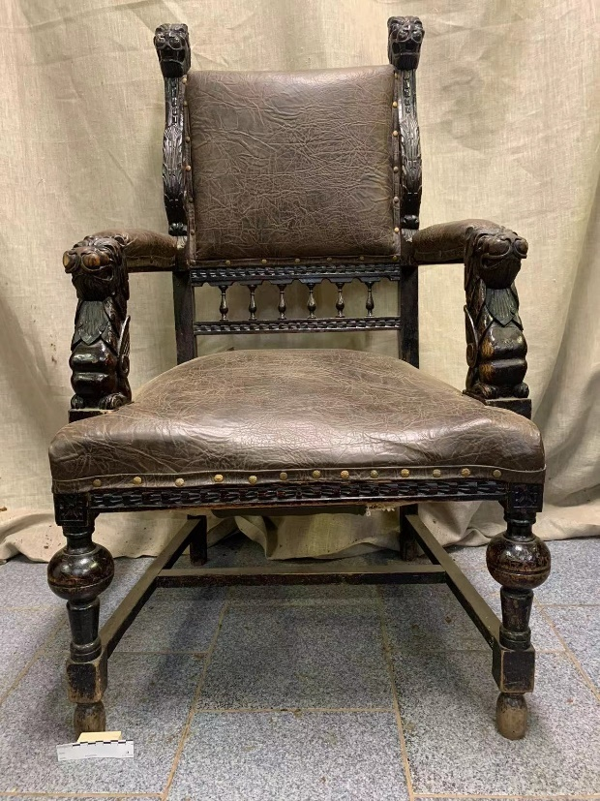
1.2Аналоги
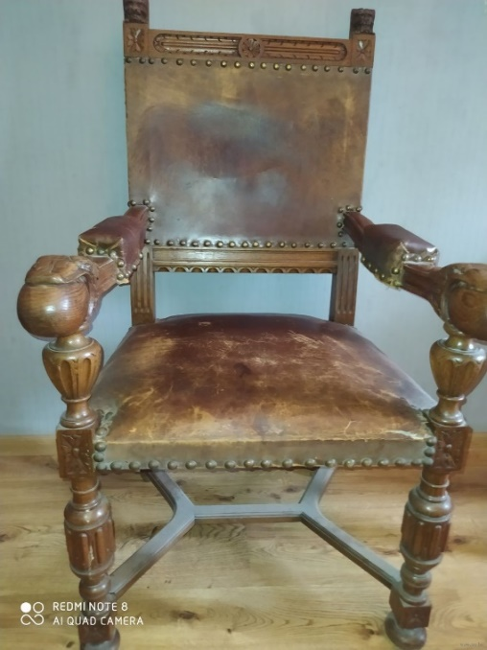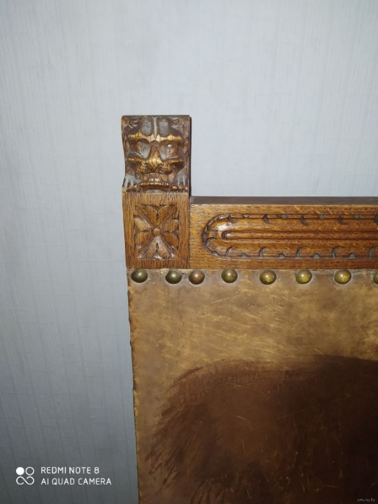
Это кресло 19 века из дуба , обитое кожей

Глава II. РЕСТАВРАЦИОННАЯ ДОКУМЕНТАЦИЯ
2.1 Документирование процесса реставрации
Одним из важнейших моментов деятельности реставратора является документирование процессов исследования, консервации и реставрации произведения. Документация включает в себя текстовую, фотографическую (цветные и черно-белые фотографии) графическую (схемы, таблицы, чертежи, графики) фиксацию.
Основным документом, утвержденным Министерством культуры РФ, является реставрационный паспорт художественного произведения. Это главный документ, который фиксирует состояние памятника на всех этапах реставрации, содержит информацию об истории происхождения памятника, описание всех реставрационных мероприятий, которые производились на данном объекте, а также рекомендации по дальнейшему хранению.
Паспорт составляется на каждый объект при поступлении его на консервацию-реставрацию. Документация должна быть понятной другим реставраторам, вовлеченным в изучение, хранение и реставрацию объекта в будущем, то есть должна быть написана ясным языком, с соблюдением точной терминологии.
Письменная документация подразделяется на предварительную (реставрационный дневник) и окончательную. Реставрационный дневник заполняется на месте в свободной форме по визуальным наблюдениям и может включаться в основной паспорт. Ведение дневника является обязательным на всех этапах реставрационных работ. Только при наличии дневника реставратор сможет без затруднений заполнить реставрационный паспорт.
Реставрационный паспорт включает в себя 14 пунктов, каждый из которых должен быть заполнен согласно требованиям Министерства культуры.
2.2 Паспорт реставрации памятника истории и культуры
Год  поступления  2022 | Вид пам-ка  2 | № по книге поступления инвентарный  № пам-ка

Министерство науки и высшего образования Российской Федерации
П А С П О Р Т
реставрации памятника истории и культуры (движимого)

САНКТ-ПЕТЕРБУРГСКИЙ ГОСУДАРСТВЕННЫЙ
УНИВЕРСИТЕТ
КАФЕДРА РЕСТАВРАЦИИ

- Типологическая принадлежность памятника:
Вид памятников  Определение, характер памятника | Памятники изобразительного искусства | Памятники прикладного и изобразительного искусства | Археологические памятники | Документальные памятники | Прочие памятники истории и культуры
Кресло | 1 | 2 | 3 | 4 | 5
 | Обвести кружком цифровое обозначение вида

- Место постоянного хранения, владелец памятника:
Город Санкт-Петербург, 6-я линия В.О., д. 15, лит. A,120,
3. Каталожные данные о памятнике |  | Примечания, уточнения
Наименование: | Кресло дубовое, резное, с обивкой сидения на пружинной основе и спинки на мягкой основе.
Авторство: | Неизвестно.
Время создания: | Вторая половина XIX в.
Материал, основа: | дуб, кожезаменитель.
Техника исполнения: | Резьба, токарная работа, обивка сидения на пружинной основе, спинки на мягкой основе.
Размеры (см): | 116.8 x 66,0 x 68.8

4.Основание для реставрации: причина и цель проведения
Предмет в неудовлетворительном состоянии. Резьба – потёртости, утраты фрагментов. Обивка ветхая. Отделочный слой отслаивается от деревянной поверхности. Есть следы от ударов. Сильно потерт кожезаменитель.
Цель: проведение комплекса реставрационных работ.

5. ОСНОВНЫЕ СВЕДЕНИЯ ПО ИСТОРИИ ПАМЯТНИКА
(условиям хранения, предшествовавшим реставрациям и исследованиям, с указанием источника сведений).
Кресло дубовое, с резьбой, с пружинным сиденьем, мягкой спинкой, обитое коричневым кожезаменителем. Передние ножки в виде балясин.

6.Состояние памятника при поступлении в реставрацию:
а) по визуальным наблюдениям: Конструкция ослаблена. Расшатаны сопряжения. На поверхности наслоения лаков, красителей; многочисленные загрязнения, особенно в углублениях резных деталей. Обивка ветхая.

б) по данным лабораторных исследований:
№№п/п | Цель и вид исследования | Описание и результат исследования | Место хранения.  № и дата заключения | Исполнитель, должность  (ф., и., о.)
Лабораторное исследование не проводилось

в) общее заключение о состоянии памятника:
Стул находится в аварийном состоянии.
Стул нуждается в консервации, восстановлении утрат и сколов, удалении старого лакового слоя, замене обивки.

Дата «_____» _________________ 20___ г. _____________________________________________________________________________
фамилия, имя, отчество, должность, подпись

7.Программа проведения работ и её обоснование:
а) Состав и последовательность реставрационных мероприятий:
Визуальный осмотр.
Фотофиксация -до, - в процессе, - после реставрации.
Снятие старой обивки.
Разборка кресла.
Расчистка сопряжений от старого клея.
Переклейка сопряжений. Структурное укрепление поверхности.
Переклейка конструктивных элементов.
Реставрация резных деталей.
Расчистка поверхности от деструктивного отделочного слоя.
Тонировка поверхностей водным красителем «Бейц».
Отделка поверхностей воском «Сайкос».
б) Особые условия: нет
Программа утверждена ______________________________________________
« 25 » 12 2021 г.____________________________
фамилия, имя, отчество, должность, подпись

8.Изменения программы и их обоснования:
____________________________________________
_____________________________________________
9.Проведение реставрационных мероприятий:
№№ п/п | Описание операций с указанием метода, технологии, рецептур, материалов и инструментов, выполнения сопровождающих иллюстративных материалов | Даты  начала и окончания операции | Подписи руководи-теля и исполни-теля работ
1 | Визуальное обследование. Составление плана реставрационных работ и Фотофиксация. | 30.09.2021
2 | Разборка кресла. Снятие обивки на пружинной основе, удаление гвоздей, демонтаж пружин, снятие обивки со спинки.  Используемые инструменты и материалы: плоскогубцы, отвёртки, гвоздодёр, ножницы. | 07.10.2021
3 | завершение работы по разборке. выдергивание гвоздей. | 28.10.2021
4 | Использование диметилформамида для очистки резных деталей | 04.11.2021
5 | Удаление старого лакового слоя. Заделка отверстий от гвоздей.  Используемые инструменты и материалы: шкурка, щётки, шлифовальная машинка,, тонкие клинья по диаметру отверстий, кисть,цикля разных форм и размеров | 18.11.2021  -  15.05.2022
6 | Восстановление отсутствующих элементов скульптурной резьбы на правой стороне спинки кресла.  Используемые инструменты и материалы: вставки, металлические пружины, струбцины, клей, кисть,шпатель. | 03.24.2022
7 | Восстановление недостающей части скульптурной резьбы с левой стороны спинки кресла. (большая площадь).  Используемые инструменты и материалы: вставки, металлические пружины, струбцины, клей, кисть, шпатель. | 03.28.2022
8 | Переклейка трещины на ножке кресла.  Используемые инструменты и материалы:струбцины, клей, кисть, шпатель. | 29.03.2022
9 | Переклейка передних ножек кресла.  Используемые инструменты и материалы: вставки, струбцины, клей, кисть, | 30.03.2022  13.04.2022
10 | Переклейка задних ножек кресла.  Используемые инструменты и материалы: вставка, клей, кисть, струбцины | 14.04.2022
11 | Реставрация подлокотников кресла  Используемые инструменты и материалы: вставка, клей, кисть, струбцины | 18.04.2022
12 | заделка отверстий от гвоздей.  Используемые инструменты и материалы:клей, щётки, зубочистки | 20.04.2022
13 | Расчистка резной спинки кресла.. Используемые инструменты и материалы: наждачная бумага, резец | 05.05.2022
14 | Предварительная сборка на сухую.  Сборка передних ножек и передней царги.  Наращивание толщены шиповых соединений передних ножек и царг для лучшего соединения деталей.  Используемые инструменты и материалы: молоток, клей, кисть, струбцины | 06.05.2022
15 | Сборка кресла  Используемые инструменты и материалы: молоток, струбцины, стамески, вставка, клей, кисть. | 13.05.2022  16.05.2022
16 | Тонировка вставок морилкой концентрированной, подводя под тон оригинальных деталей. Тонировка всего кресла.  Используемые инструменты и материалы: морилка SIRCA S.P.A. clear oak stain, спирт, кисть, ткань. | 19.05.2022
17 | Покрытие кресла. Твердый воск фирмы Сайкос. Выравнивание тона кресла.  Используемые инструменты и материалы: кисть, воск на основе воска и льняного масла, разбавленная морилка SIRCA.S.P.A. | 20.05.2022
18 | Вторичное покрытие твердым воском.  Используемые инструменты и материалы: Твердый воск фирмы Сайкос, кисть. | 23.05.2022
19 | Третья покрытие маслом.  Используемые инструменты и материалы: Твердый воск фирмы Сайкос кисть. | 24.05.2022
20 | Установить обивку кресла (кожа, обивка, пружины)  Используемые инструменты: ножницы, гвоздевой пистолет, веревка, резинка. | 26.05.2022

10.Иллюстративный материал (фотография, картограммы, схемы и пр.)
№№ п/п | Дата | Наименование иллюстративного материала;  характер и условия выполнения | Количество
1 | 03/09/2021 | Фотографии № 1-4. Вид до реставрации со всех сторон.
 | 03/09/2021 | Фотография № 5~6. Голова льва на спинке.
 | 03/09/2021 | Фотография № 7~8. передние ножки стула.
 | 03/09/2021 | Фотография № 9~10.Львиная голова на подлокотнике кресла  Фотография № 11.Нижний кронштейн стула.
 | 03/09/2021 | Фотография № 12~16 Снятие кожезаменителя и набивки на спинке кресла
 | 03/09/2021 | Фотография № 17~20 Снятие кожезаменителя и набивки на левом подлокотнике кресла
 | 03/09/2021 | Фотография № 21~24 Снятие кожезаменителя и обивки правого подлокотника кресла
 | 03/09/2021 | Фотография № 25~32 Снятие кожезаменителя и обивки сиденья.
 | 03/09/2021 | Фотография № 33~37 Разборка деревянного каркаса кресла.
 | 18/11/2022 | Фотография № 38~45 Удаление старого лакового слоя  (с использованием диметилформамида)
 | 21/04/2022 | Фотография № 46~49 Удаление старого лакового слоя
 | 20/04/2022 | Фотография № 50~51 заделка отверстий от гвоздей
 | 19/04/2022 | Фотография № 52~58 Восполнение утрат
 | 19/04/2022 | Фотография № 59~61 Восполнение утрат
 | 16/05/2022 | Фотография № 62~64 Сборка кресла
 | 17/05/2022 | Фотография № 65 Тонировка кресла.
 | 20/05/2022 | Фотография № 66 покрытие воском.
 | 23/05/2022 | Фотография № 67 покрытие воском  ( второй раз)
 | 24/05/2022 | Фотография № 68~71 покрытие воском.  (третий раз)
 | 26/05/2022 | Фотография № 72~75 Кресло. После реставрации.
 | - | Фотография № 76~79 Картограммы
11. РЕЗУЛЬТАТЫ ПРОВЕДЁННЫХ МЕРОПРИЯТИЙ
(описание изменений технического состояния, внешних изменений памятников после реставрации, уточнение атрибуций и пр.)
Проведен ряд реставрационных работ: очистка старого лакокрасочного покрытия, снятие загрязнений, удаление старого клея, усиление изношенных деталей, восстановление их целостности путем установки вставок в местах их утрат. Воссоздание отделки кресла
Исполнитель работы: Цао Шухао

Руководитель работы В.С. Торбик ____________ « 25 » мая 2022 г.

12.ЗАКЛЮЧЕНИЕ РЕСТАВРАЦИОННОГО СОВЕТА (выписка из протокола)
_________________________________________________________
наименование организации, № и дата протокола

13.РЕКОМЕНДАЦИИ ПО УСЛОВИЯМ ХРАНЕНИЯ ПАМЯТНИКА
Экспонат хранить в условиях стабильного климата при температуре воздуха от 18 до –20° C и относительной влажности 55% (+/- 5 %). Необходимо исключить резкие колебания температуры и относительной влажности, не располагать вблизи отопительных приборов.
Исполнитель работы: Цао Шухао

Руководитель работы Торбик В.С._________ « 25 » мая 2022 г.
подпись

- ПРИЛОЖЕНИЯ К ПАСПОРТУ (иллюстрации, акты, схемы и т.п.)
- Фотофиксация общего вида и фрагмента до, в процессе и после реставрации.
- Картограмма: схема поверхностных загрязнений и разнохарактерных механических повреждений.

ИСПОЛНИТЕЛИ РАБОТ:
Исполнитель работ: студент IV курса Цао Шухао
Научный руководитель Торбик В.С

ПРИЛОЖЕНИЕ
Фотофиксация общего вида и фрагментов экспоната.
До реставрации:
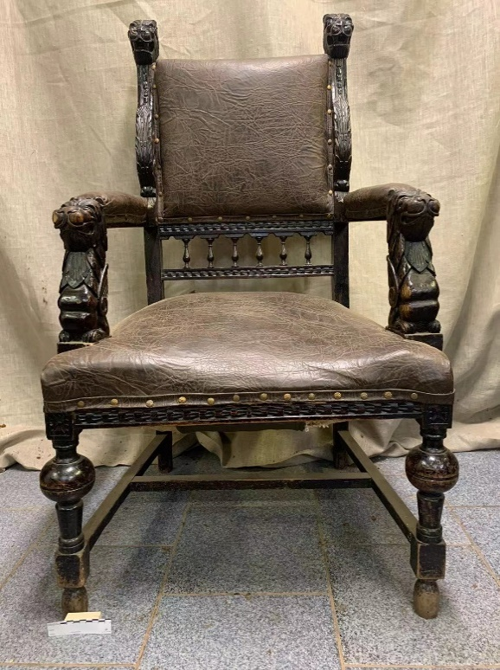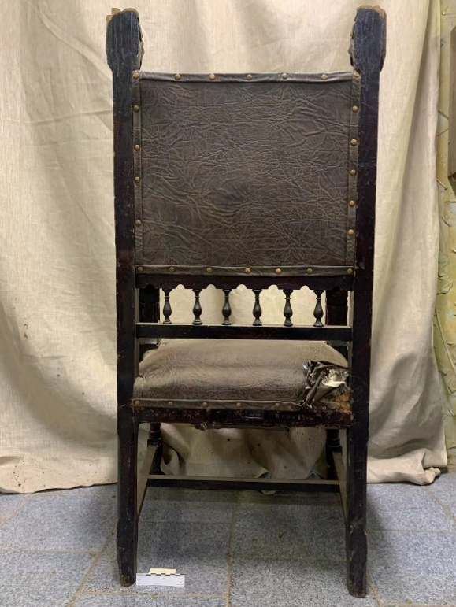
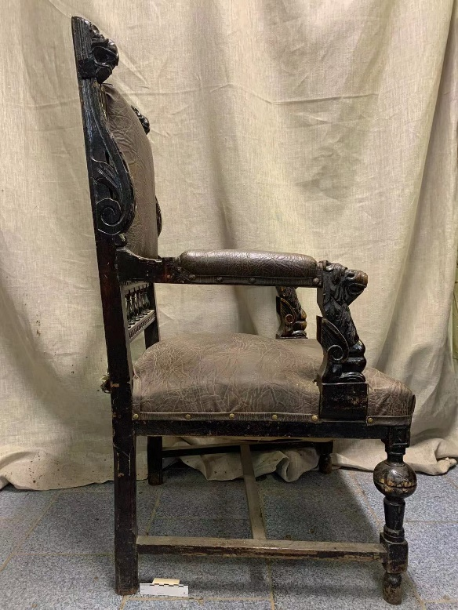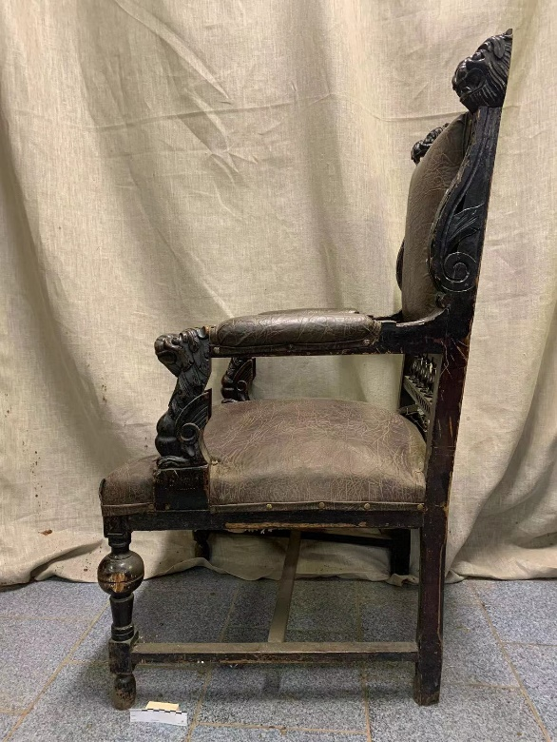
Фотографии № 1-4. Общий вид до реставрации.

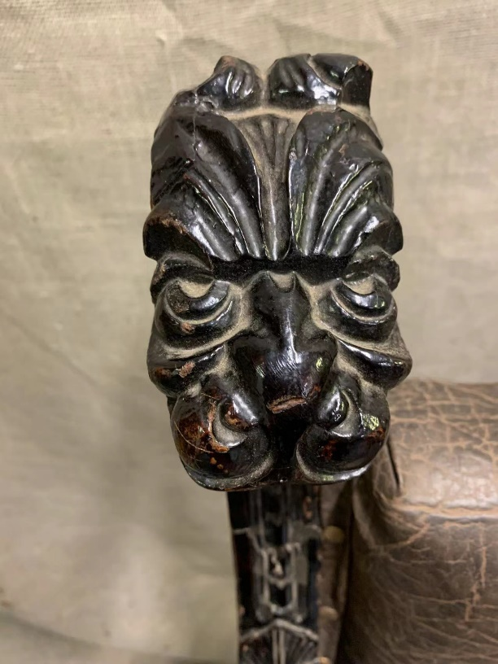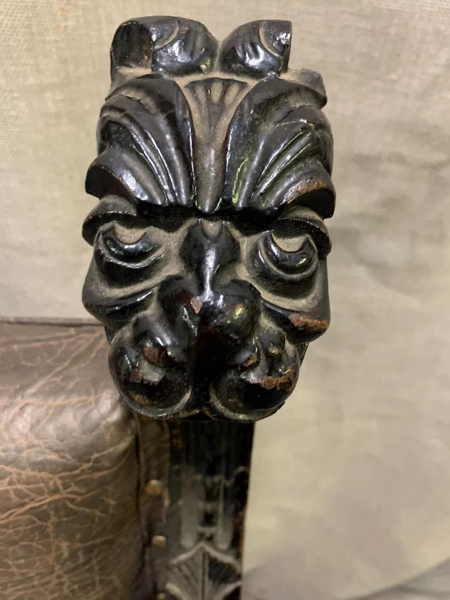
Фотография № 5~6. Голова льва на спинке.

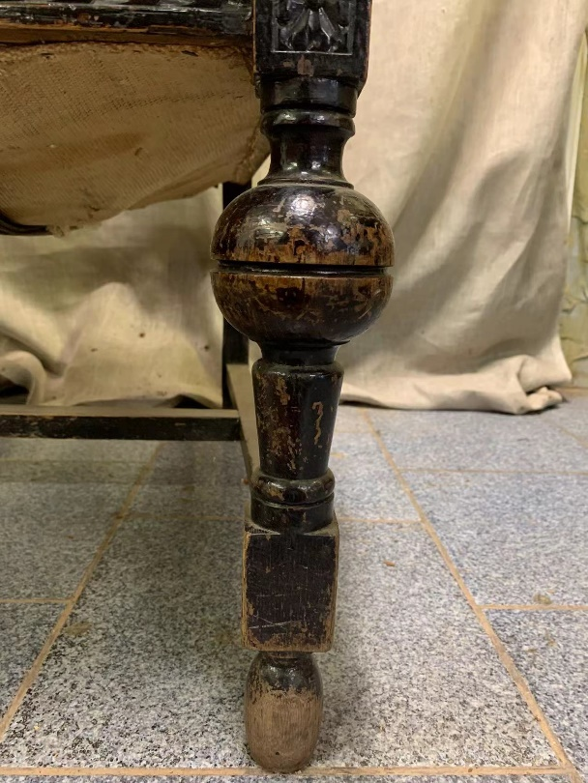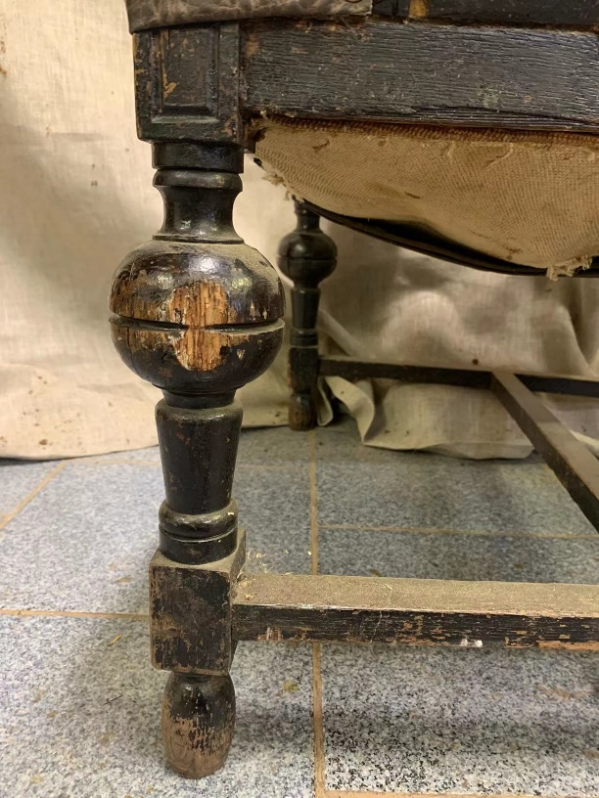
Фотография № 7~8. передние ножки стула.

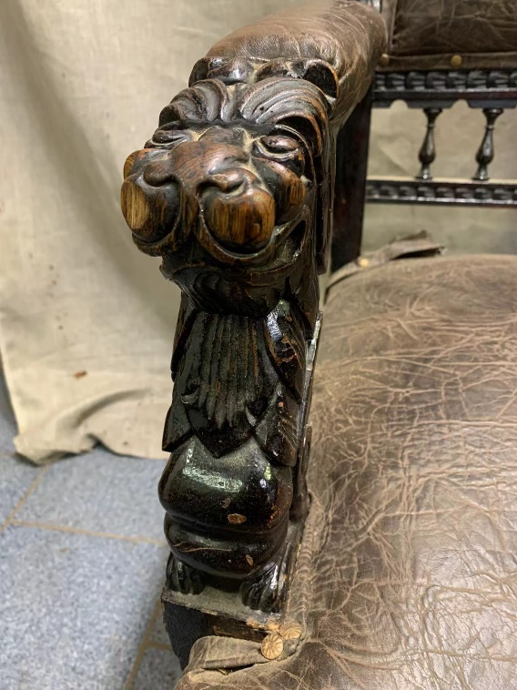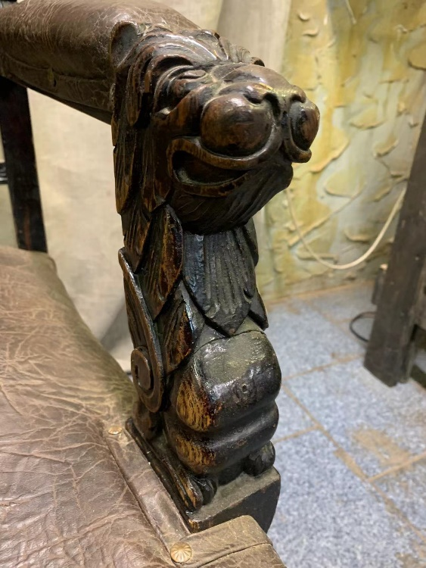
Фотография № 9~10.Львиная голова на подлокотнике кресла
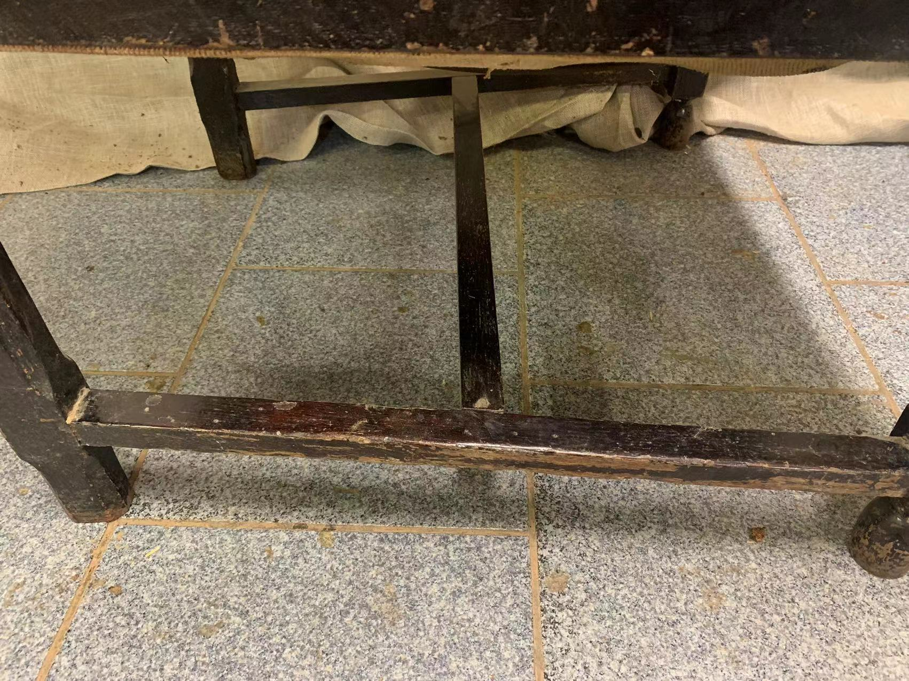
Фотография № 11.Проножки кресла.
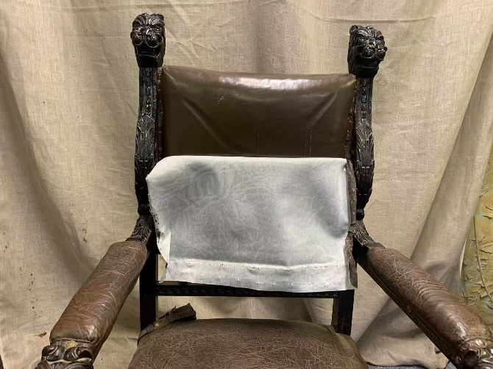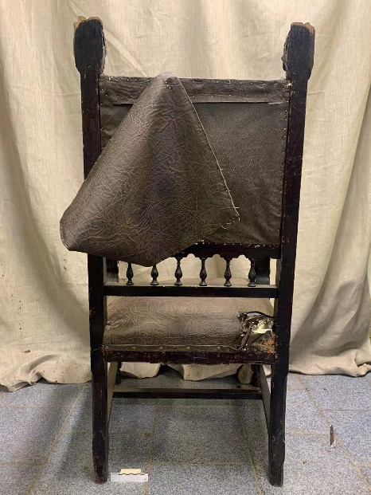
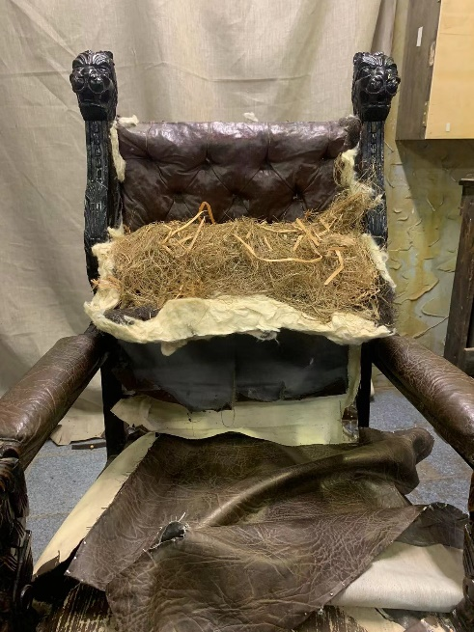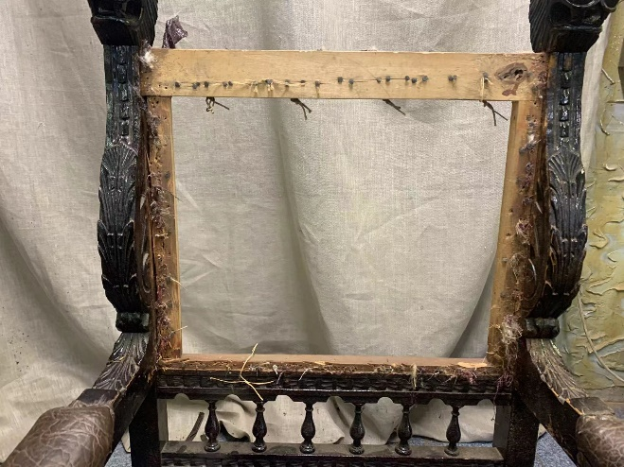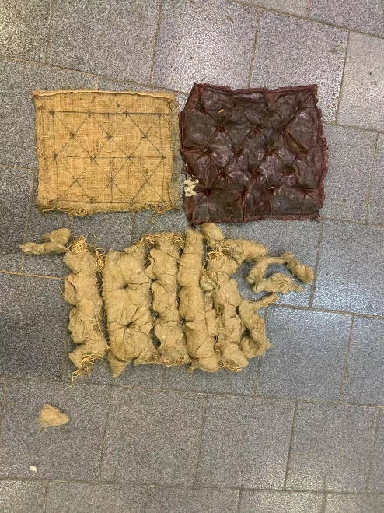
Фотография № 12~16 Снятие кожезаменителя и обивки на спинке кресла

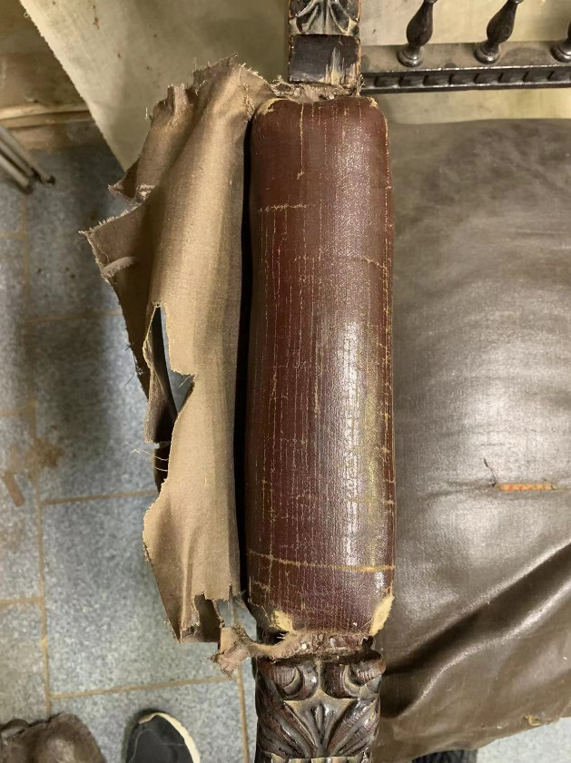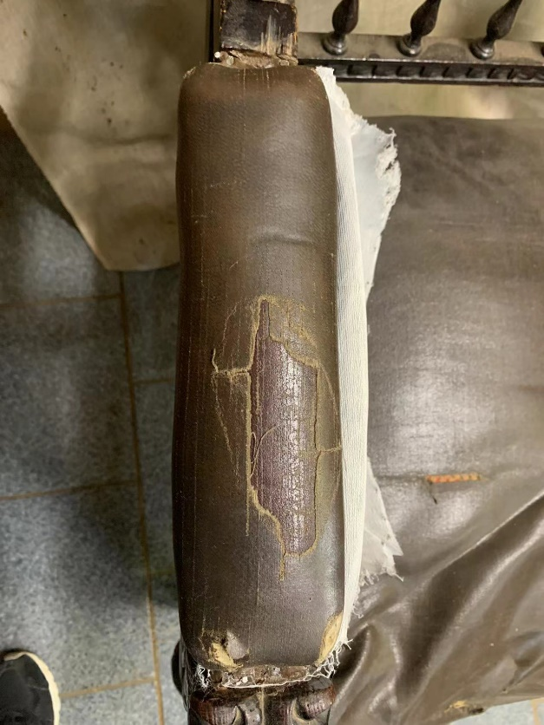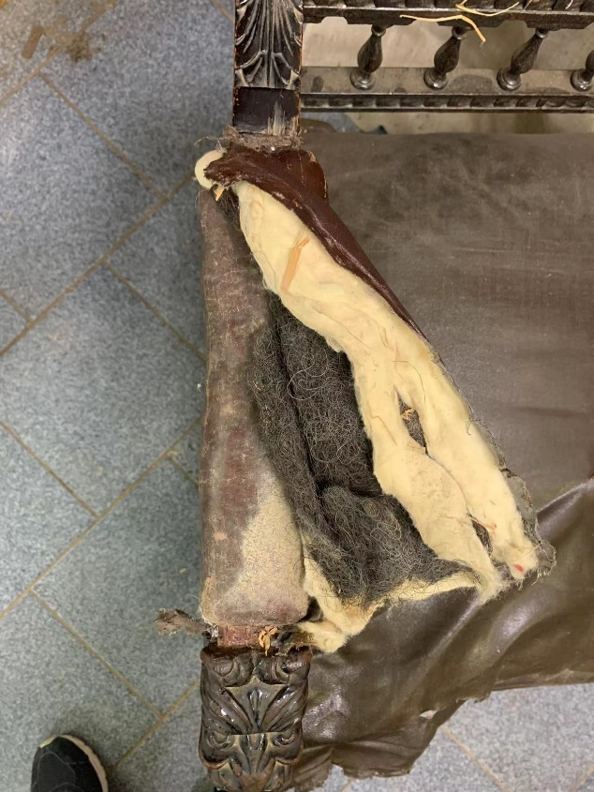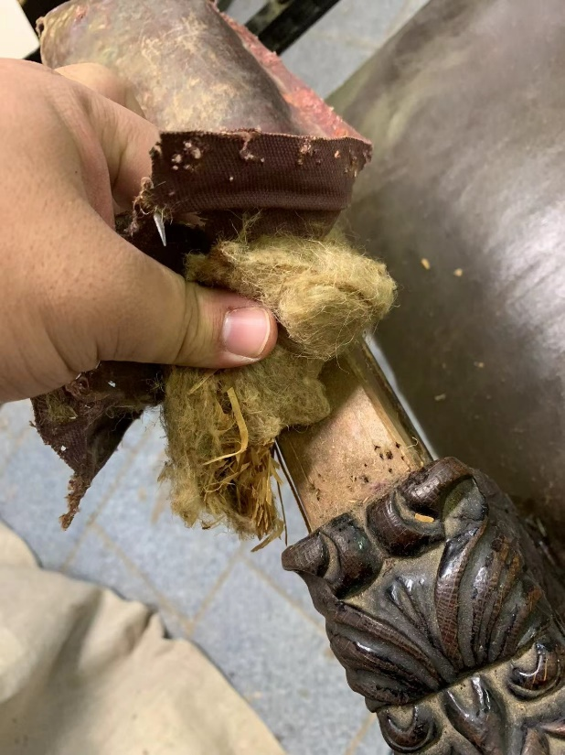

Фотография № 17~20 Снятие кожезаменителя и обивки на левом подлокотнике кресла

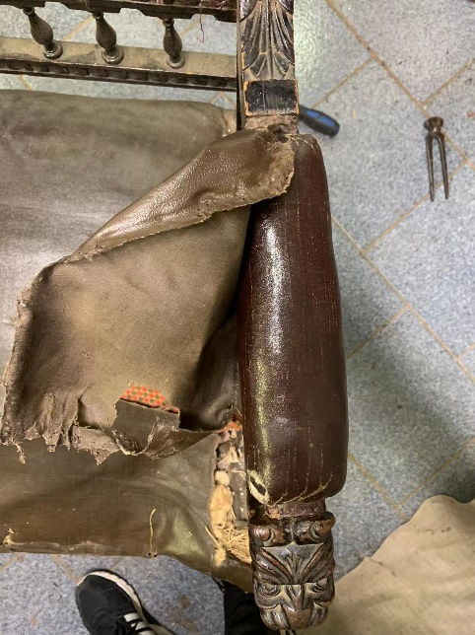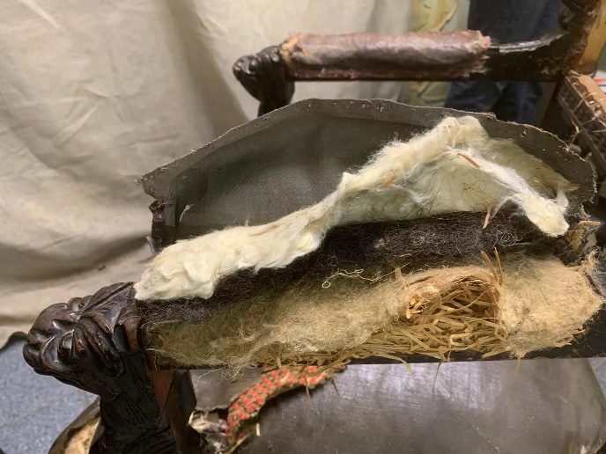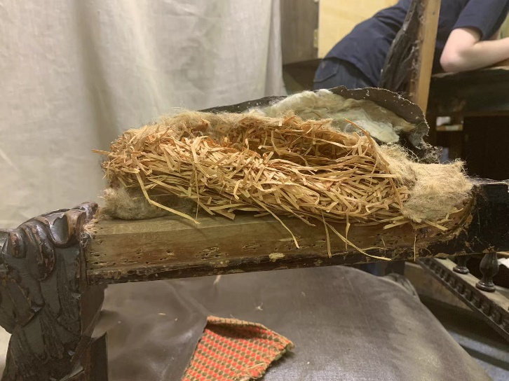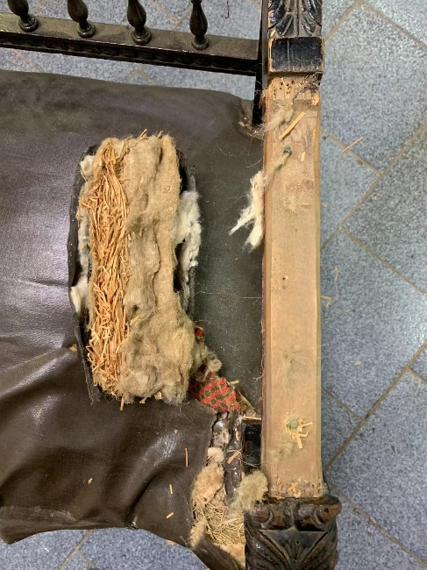

Фотография № 21~24 Снятие кожезаменителя и обивки правого подлокотника кресла

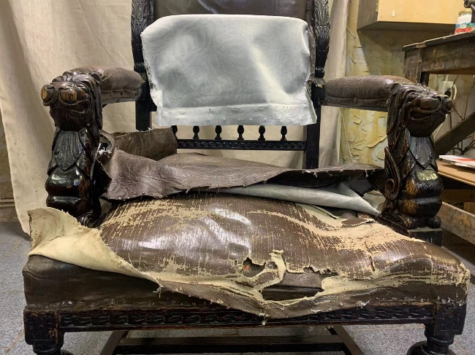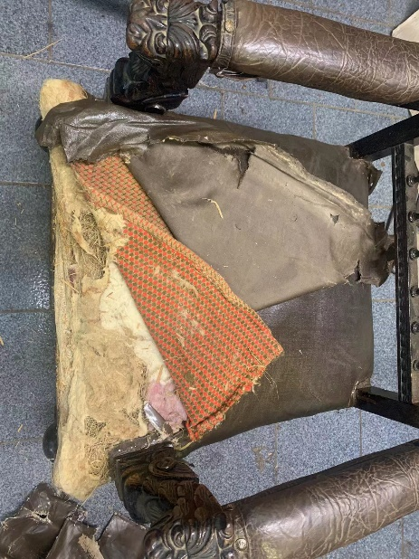
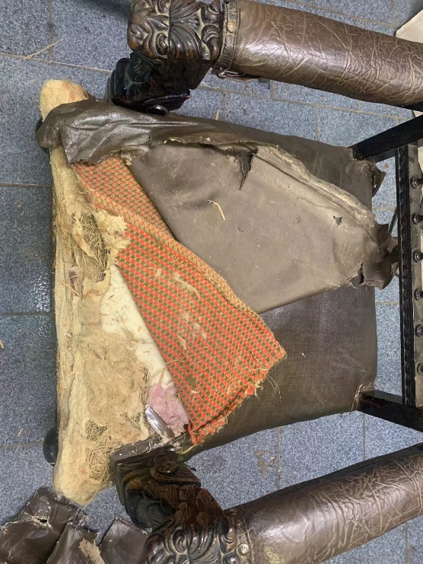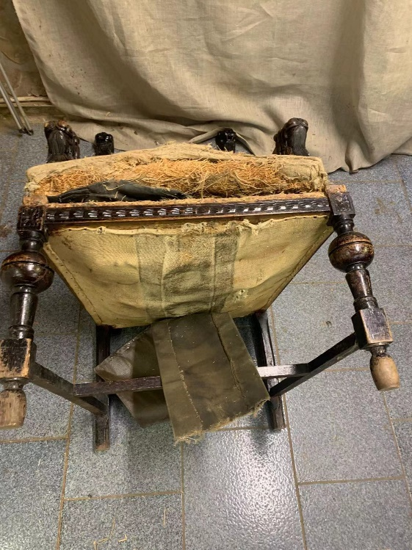

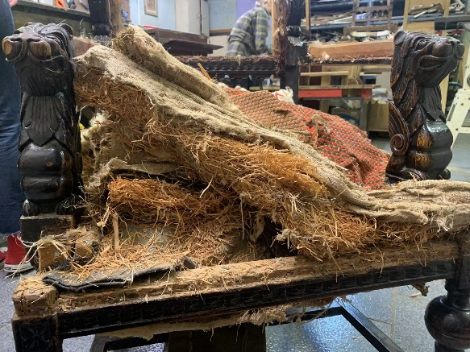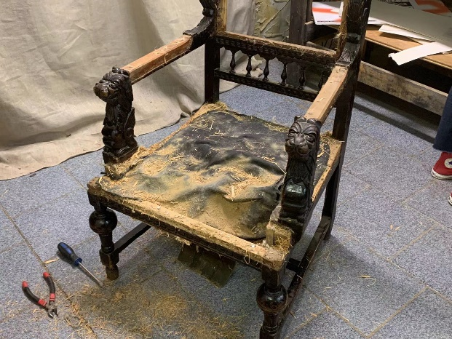

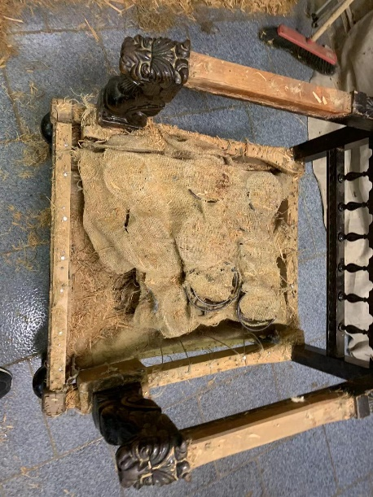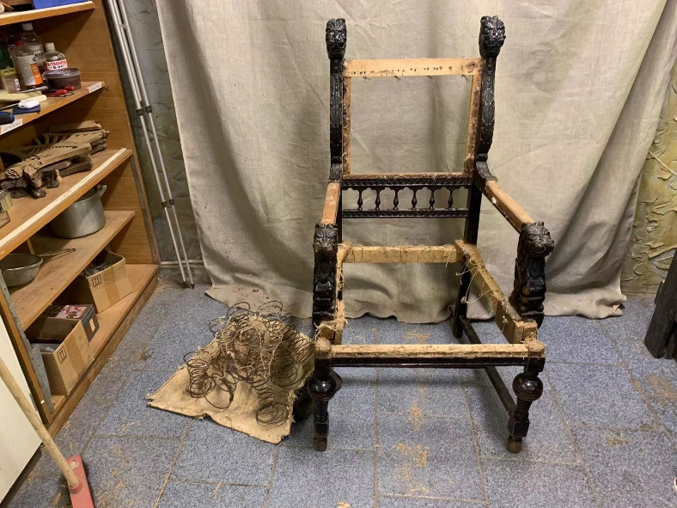
Фотография № 25~32 Снятие кожезаменителя и обивки сиденья.

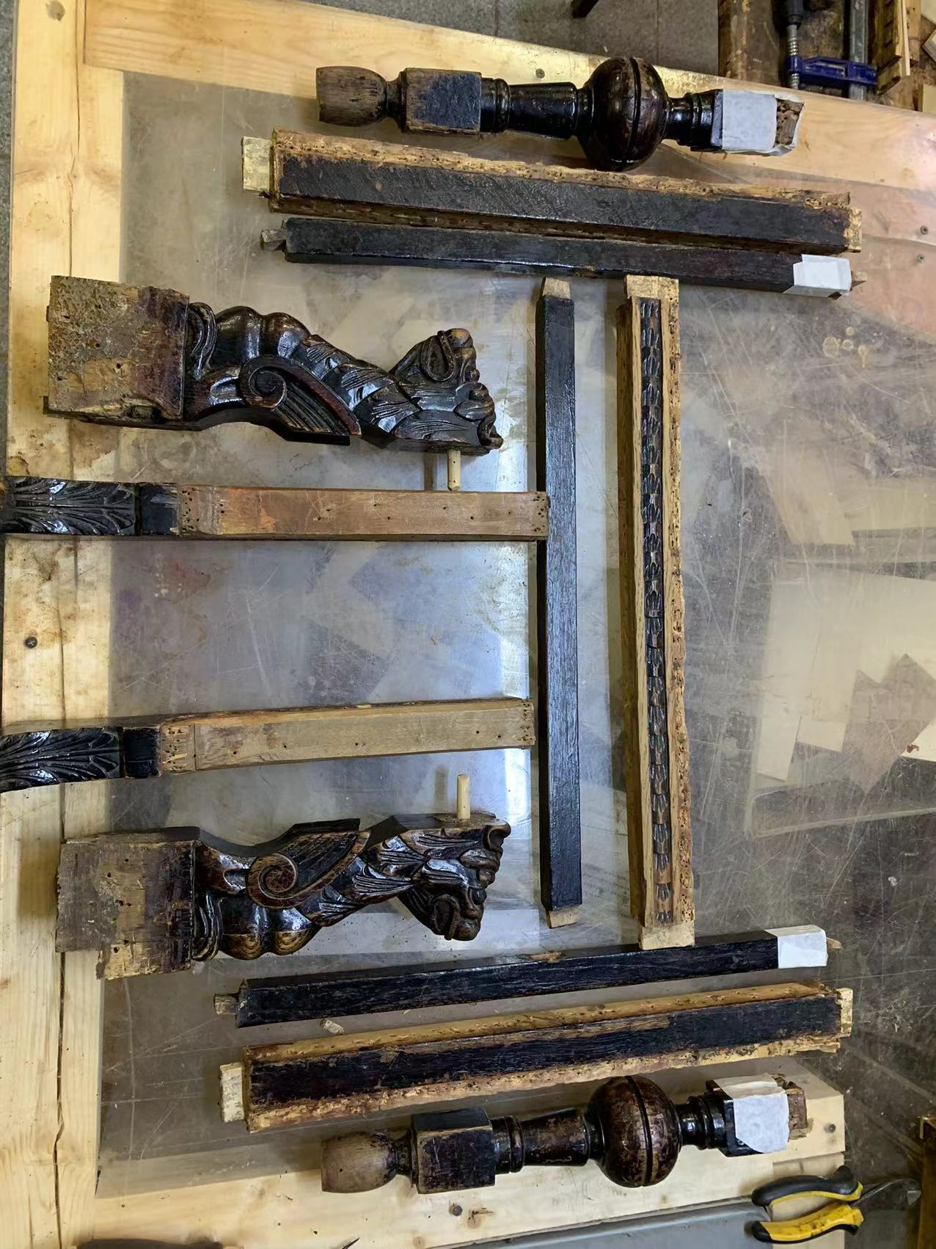

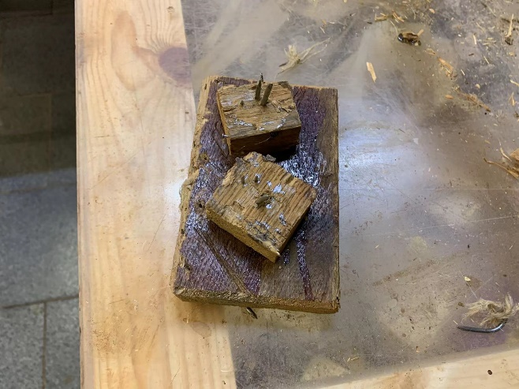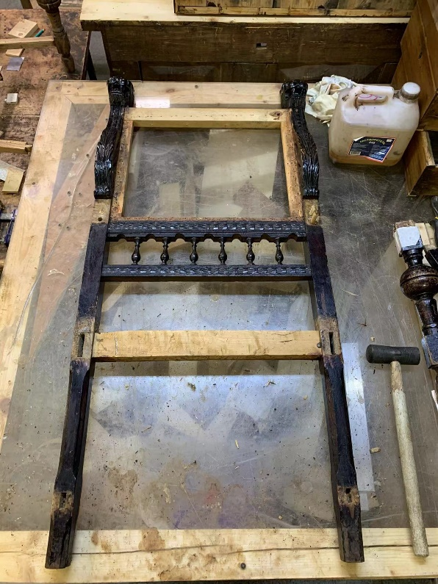

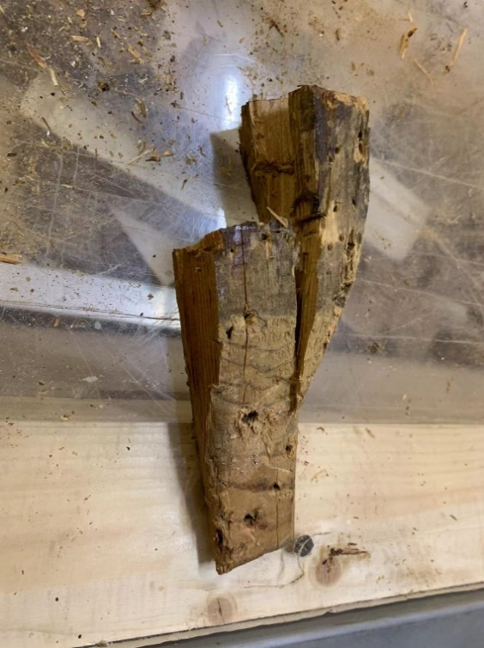
Фотография № 33~37 Разборка деревянного каркаса кресла
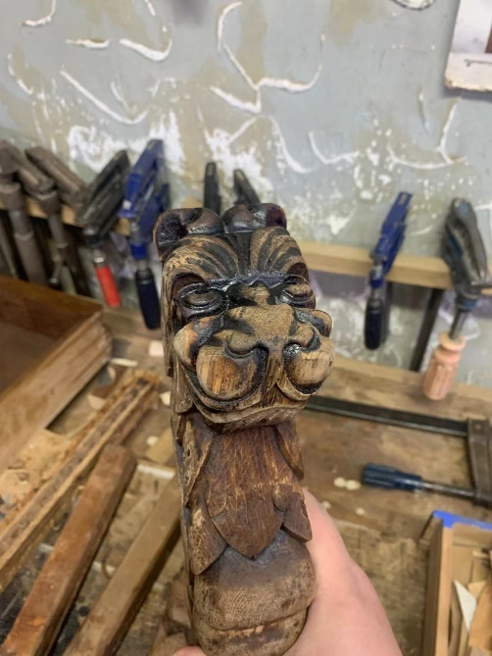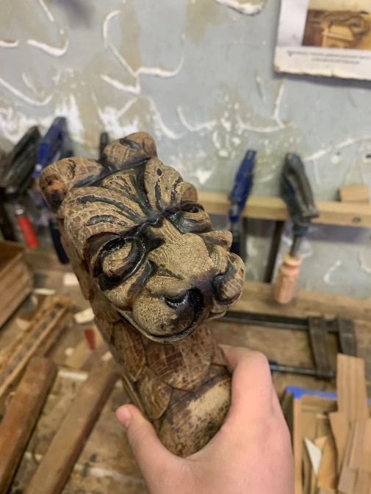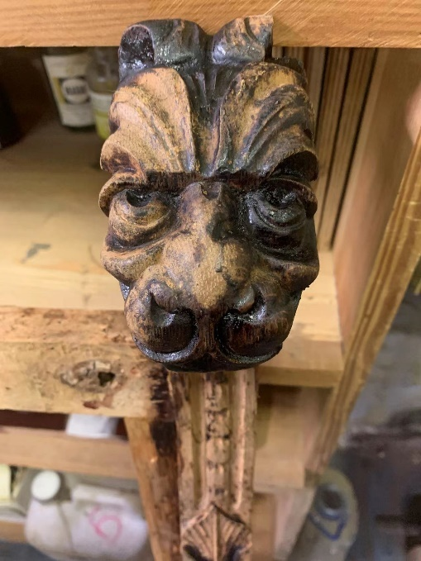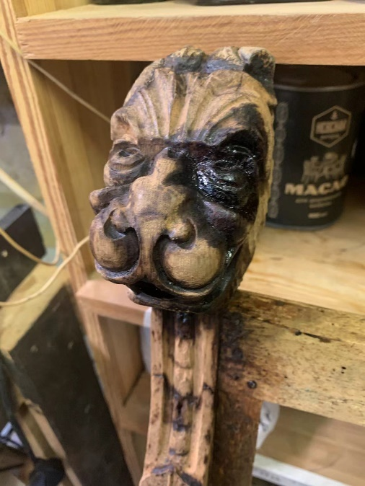

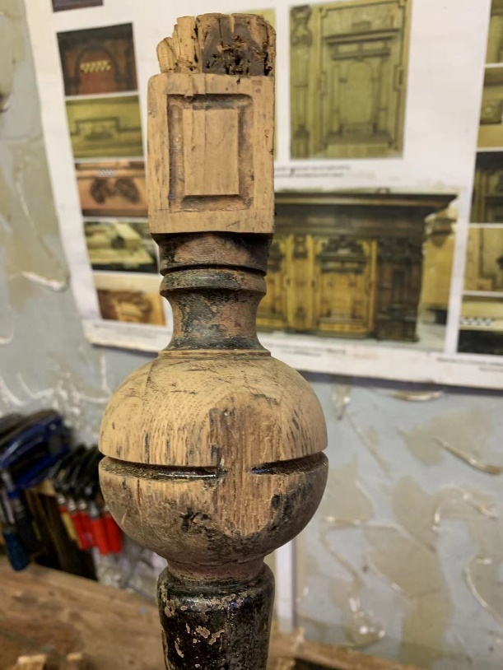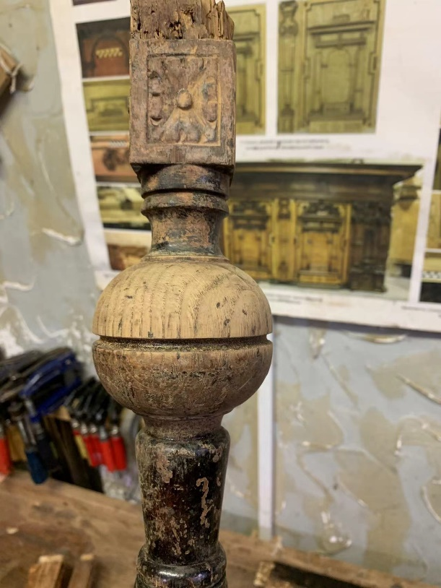

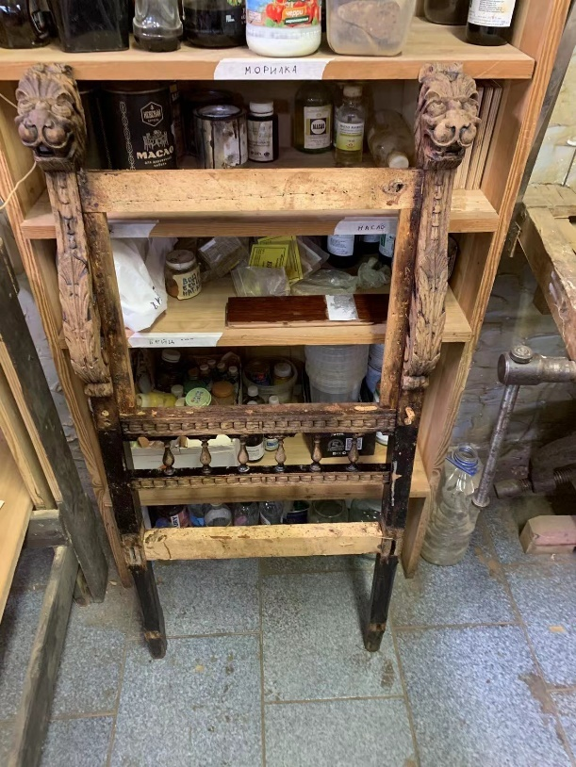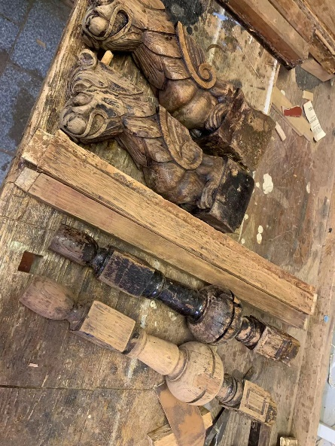

Фотография № 38~45 Удаление старого лакового слоя
(с использованием диметилформамида)

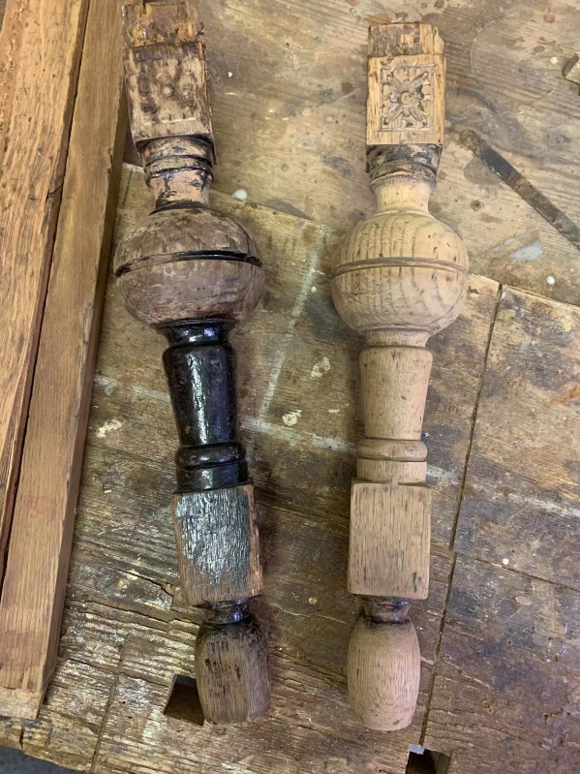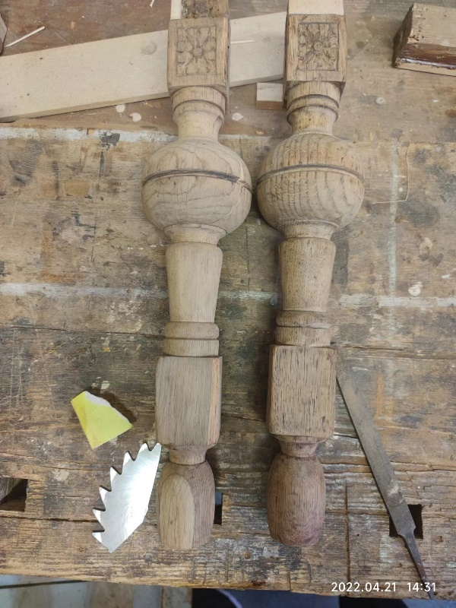

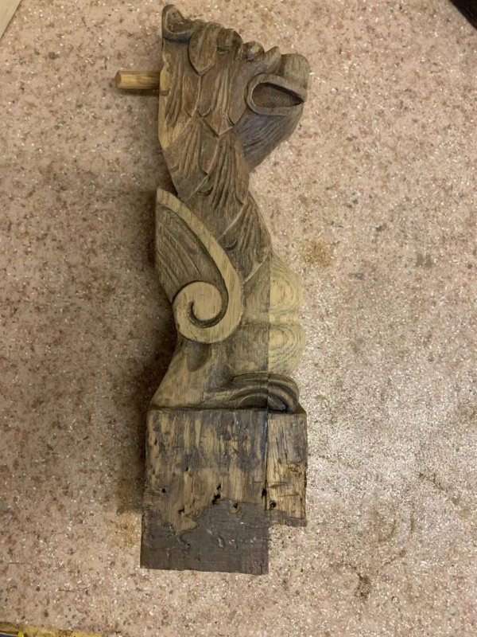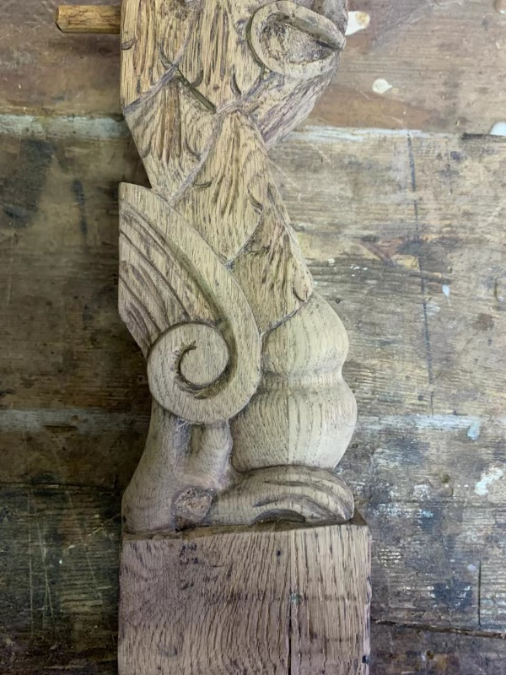

Фотография № 46~49 Удаление старого лакового слоя

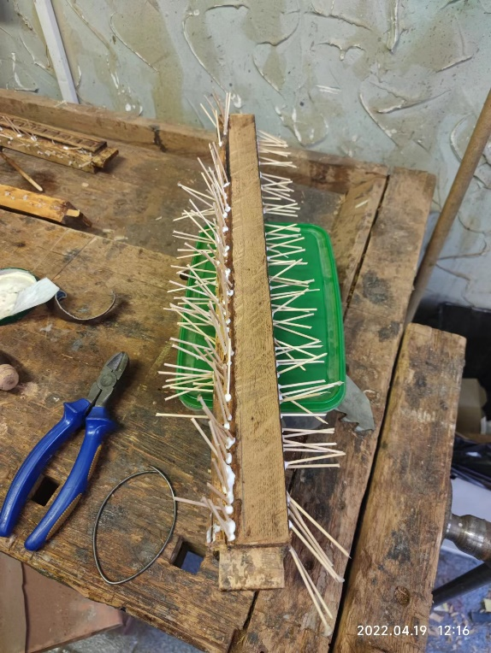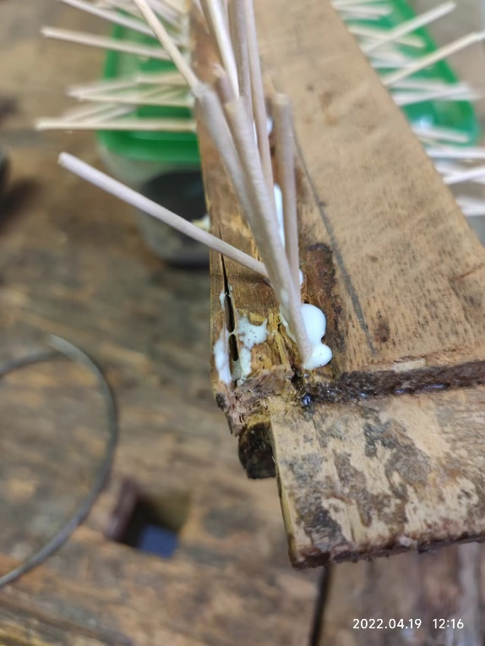
Фотография № 50~51 заделка отверстий от гвоздей
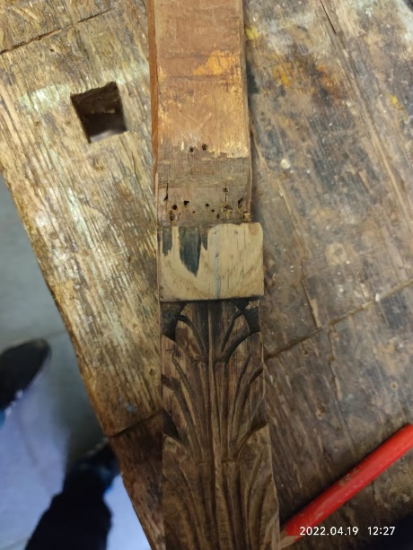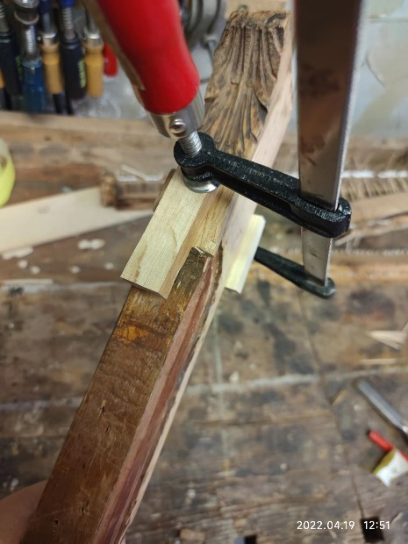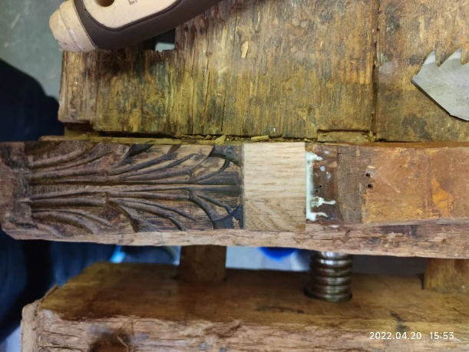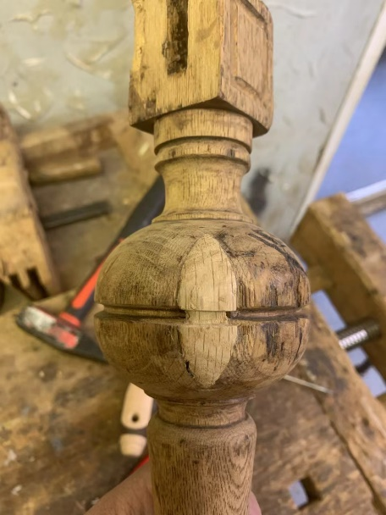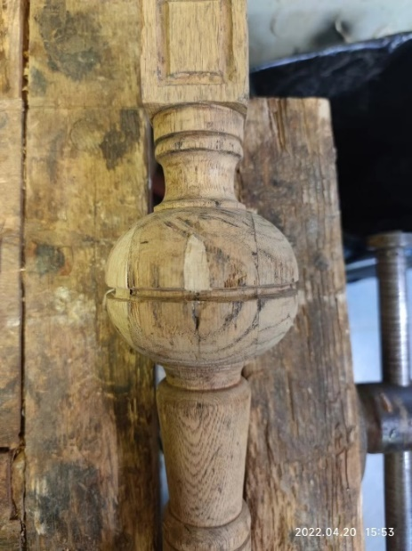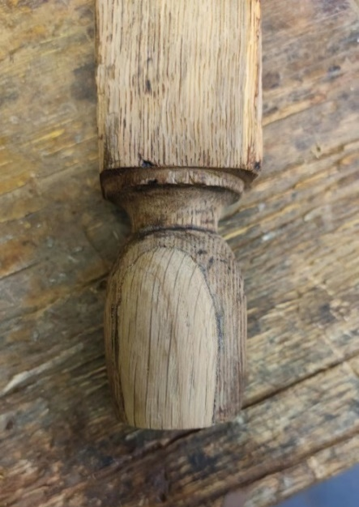

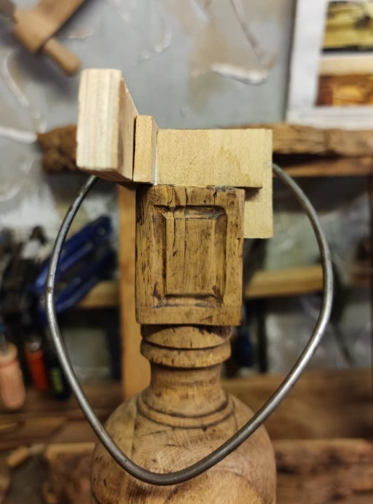

Фотография № 52~58 Восполнение утрат

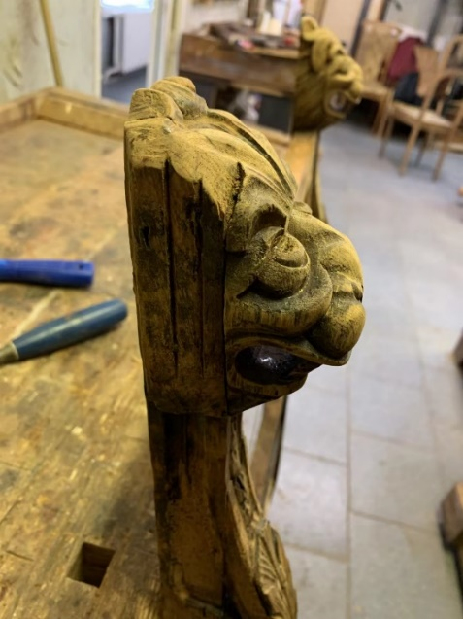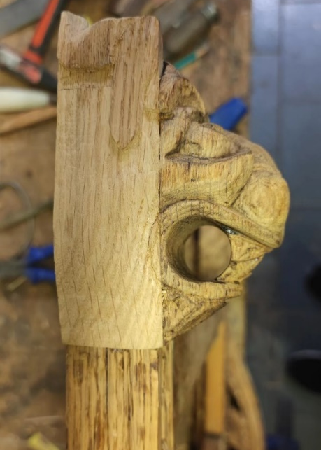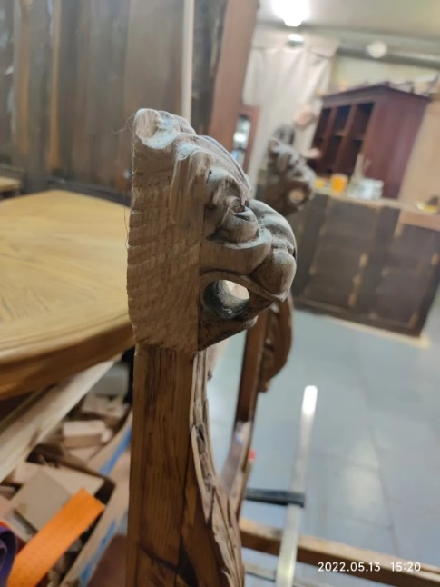

Фотография № 59~61 Восполнение утрат

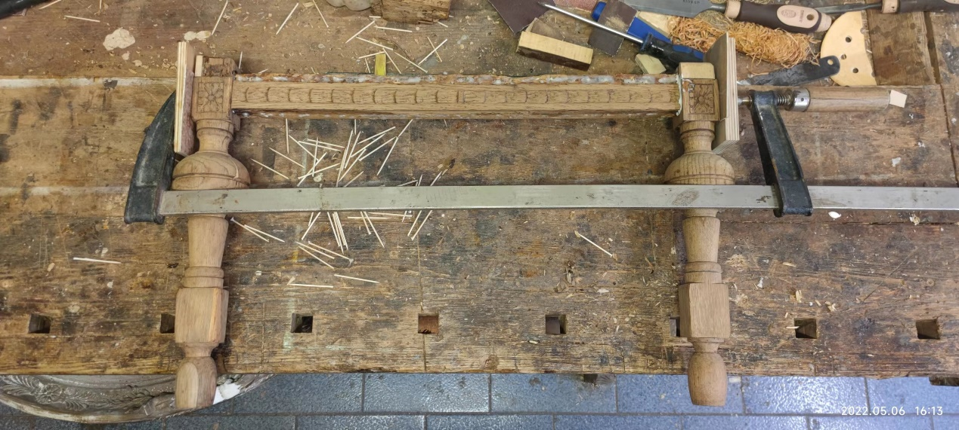

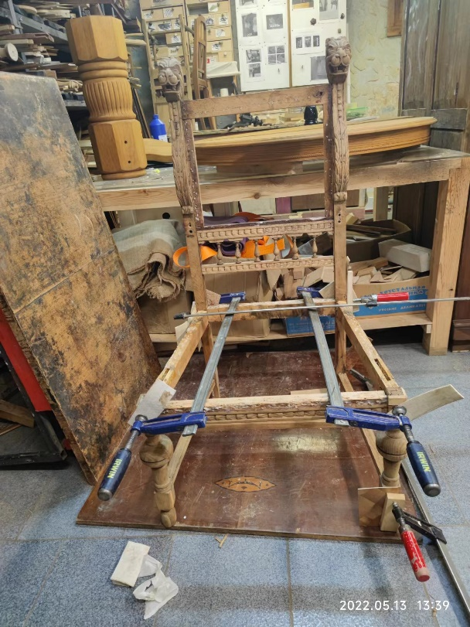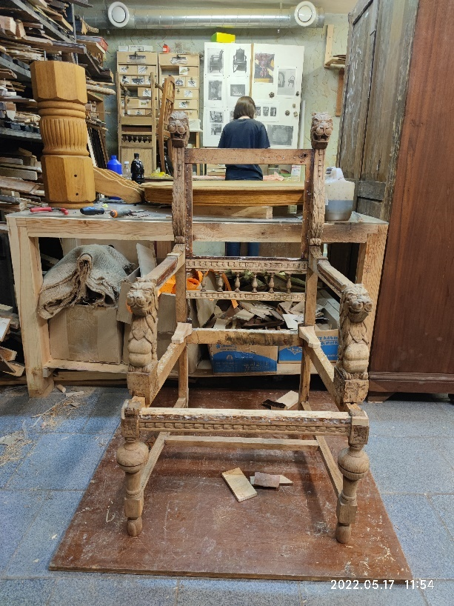

Фотография № 62~64 Сборка кресла

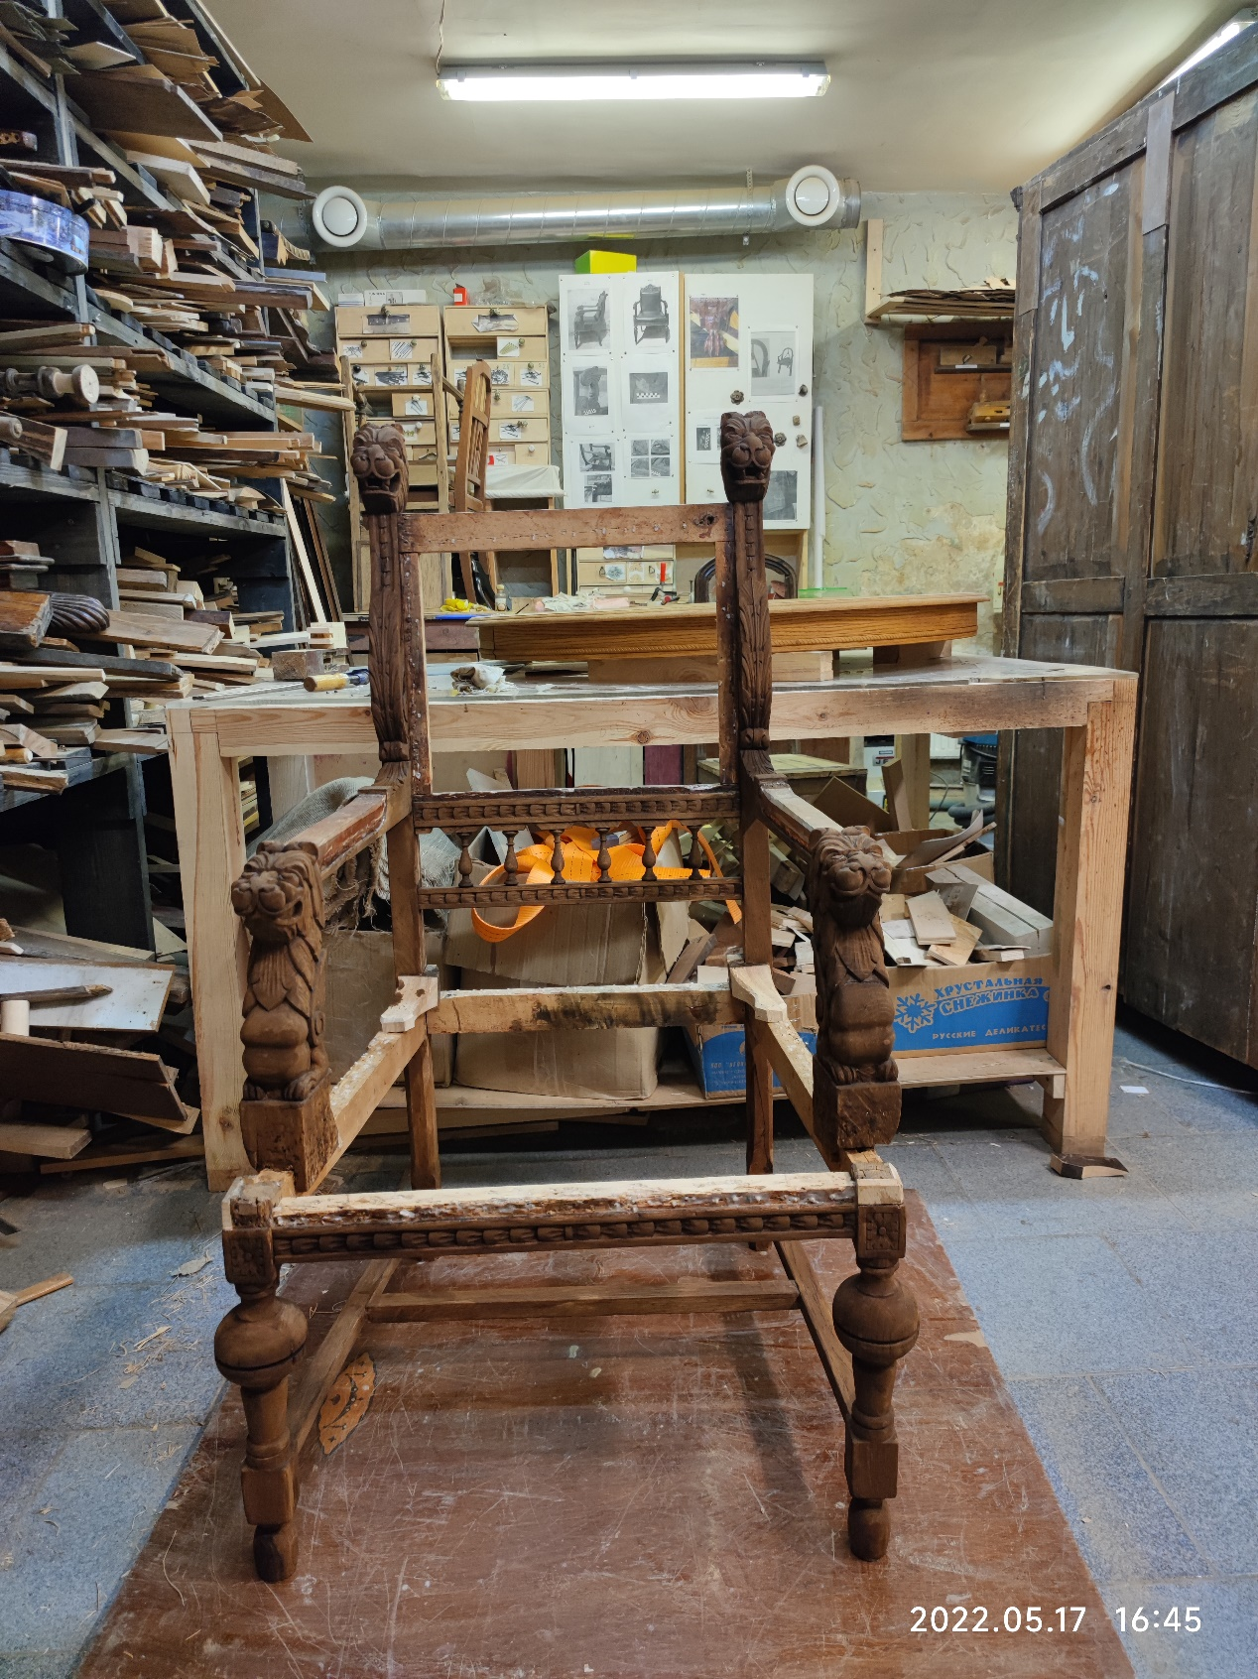

Фотография № 65 Тонировка кресла

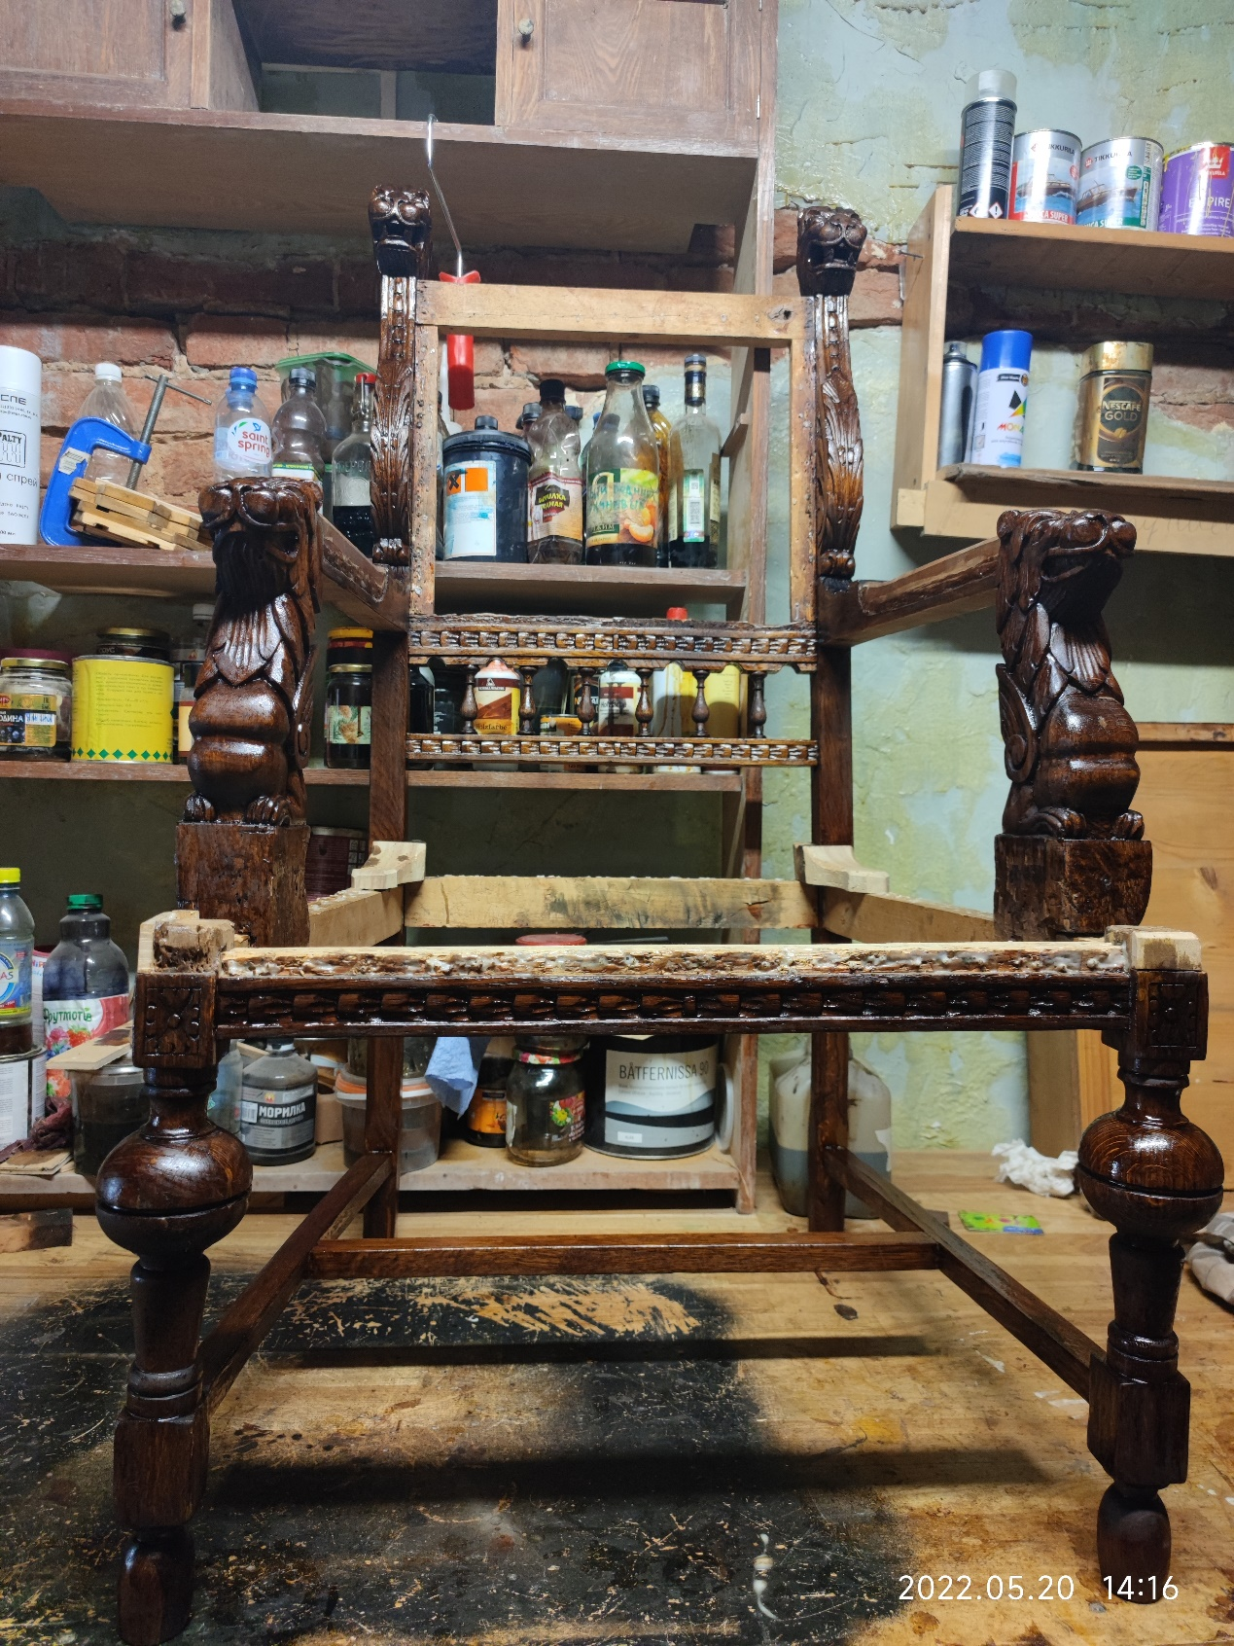

Фотография № 66 покрытие воском

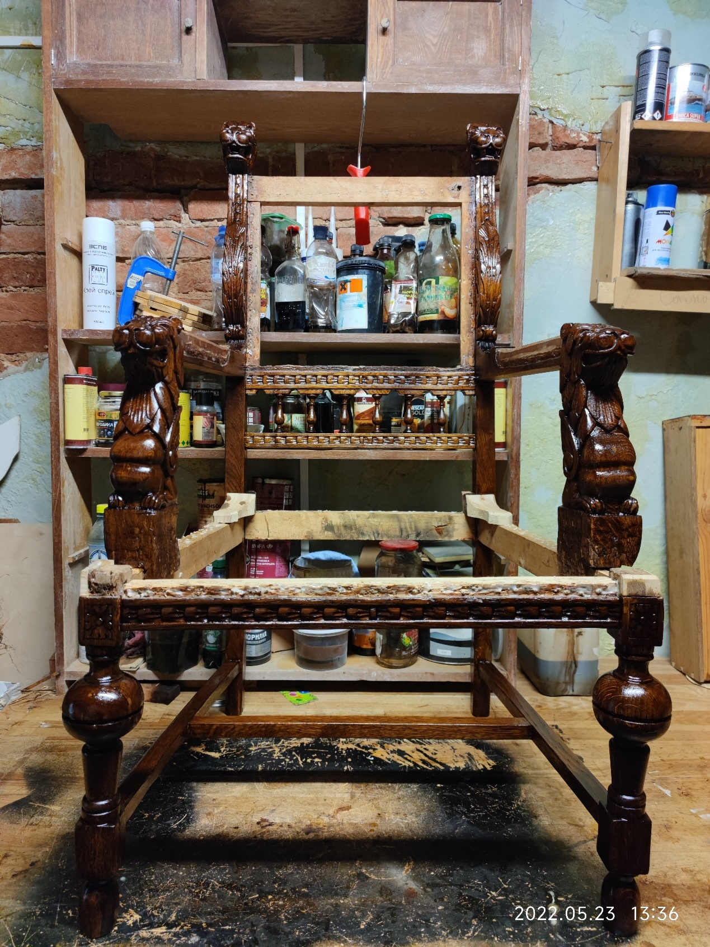

Фотография № 67 покрытие воском.( второй раз)

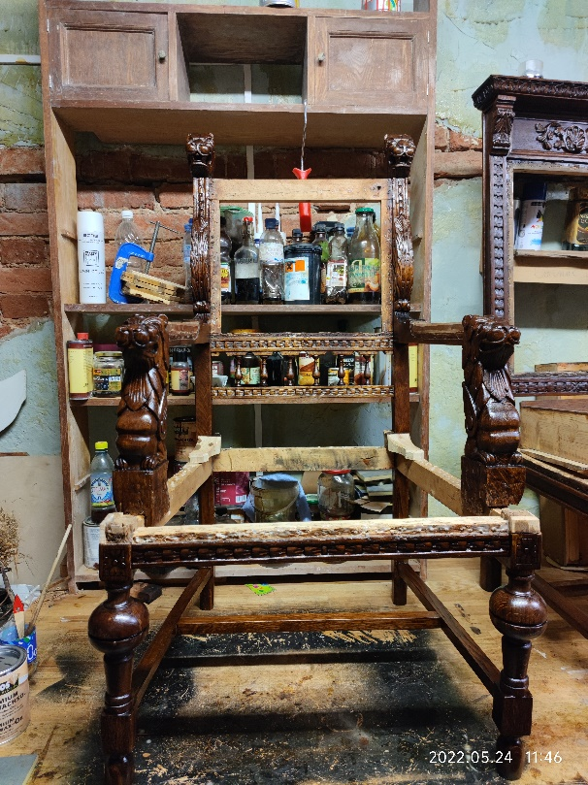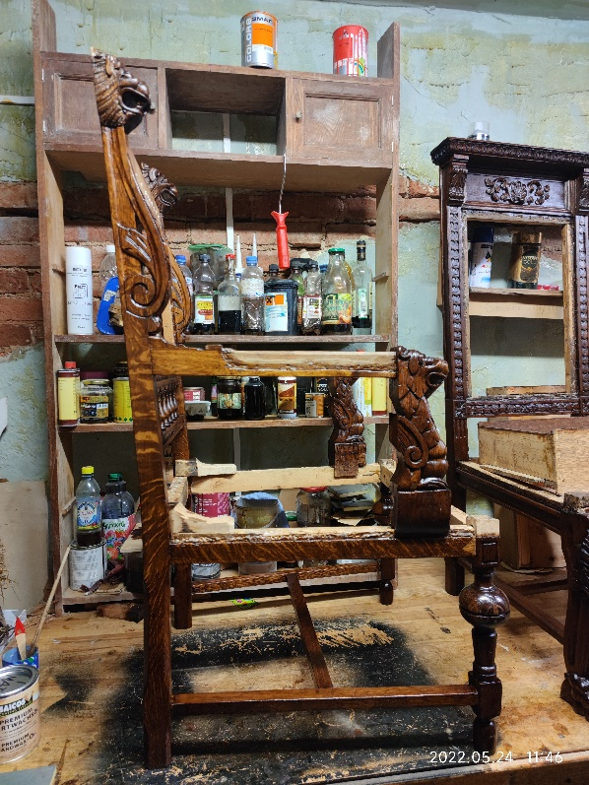

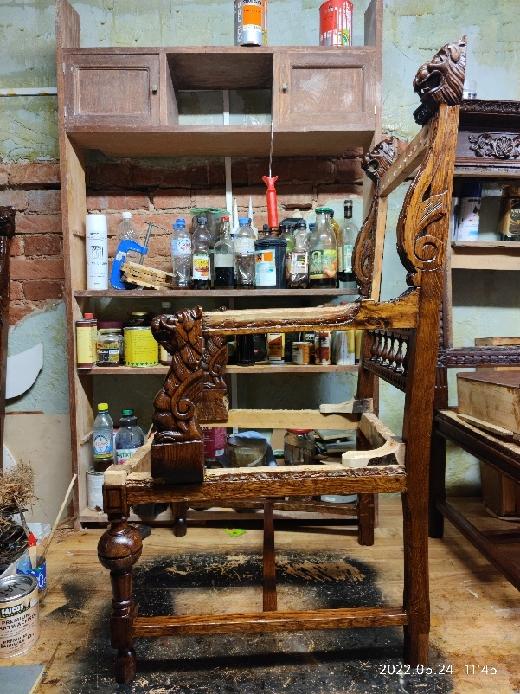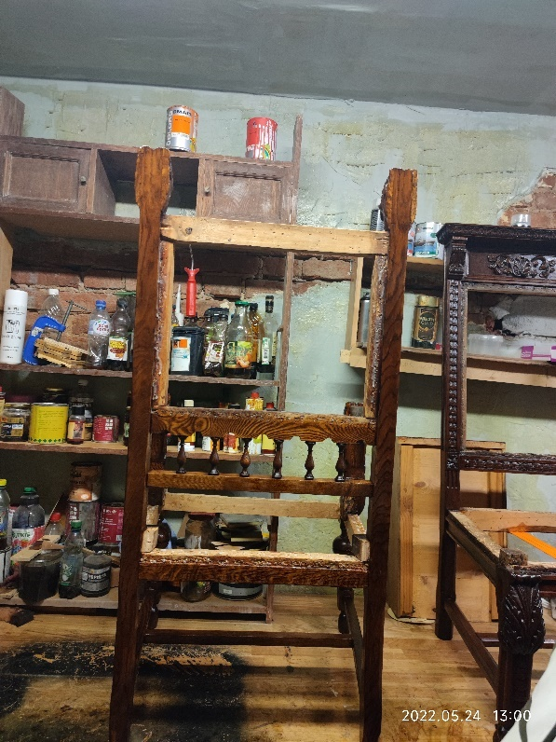

Фотография № 68~71 покрытие воском.(третий раз)

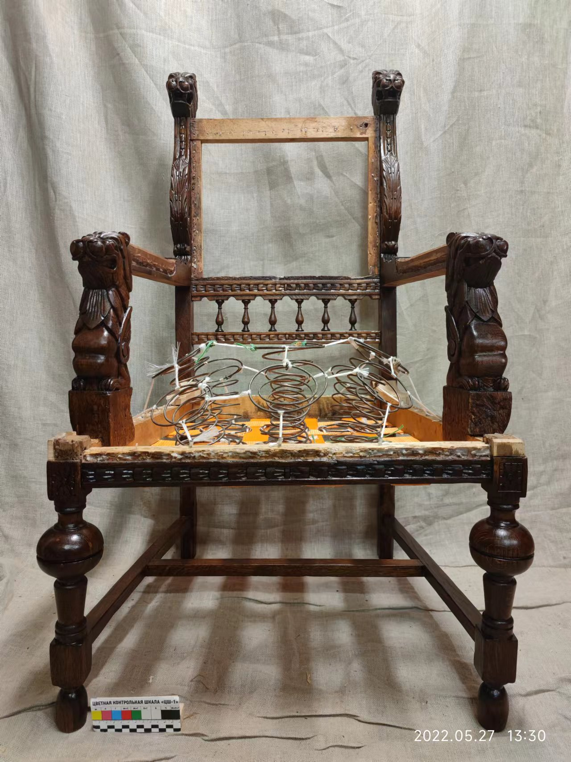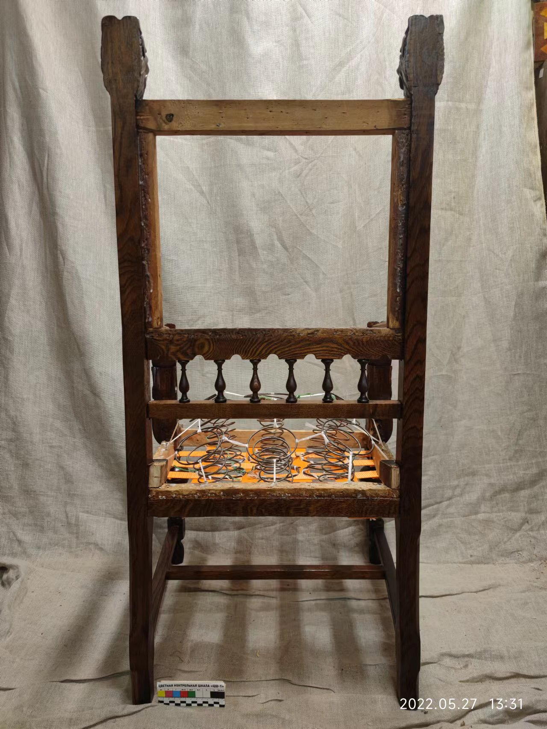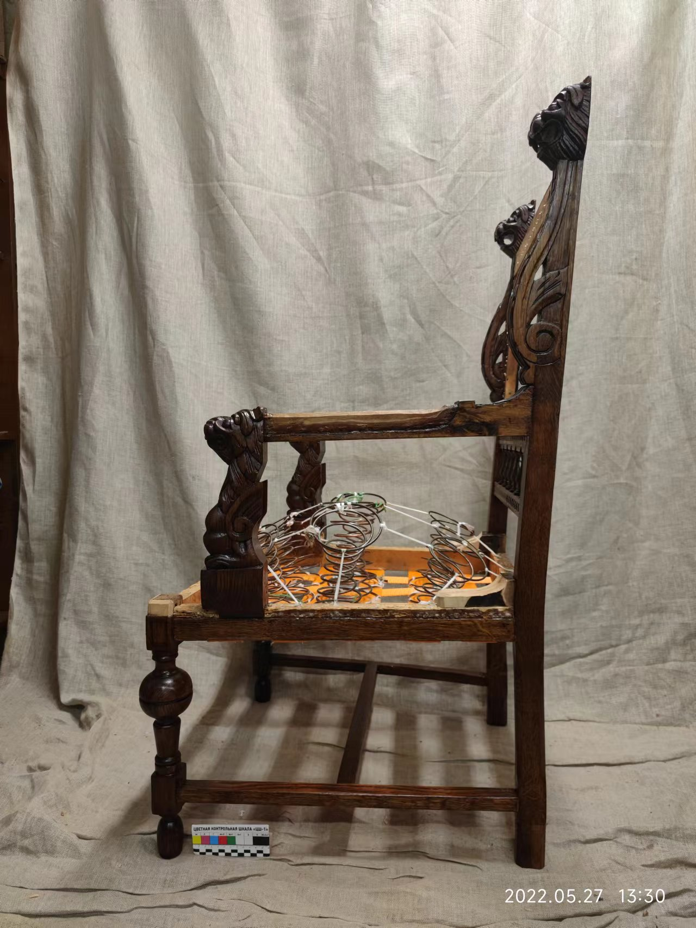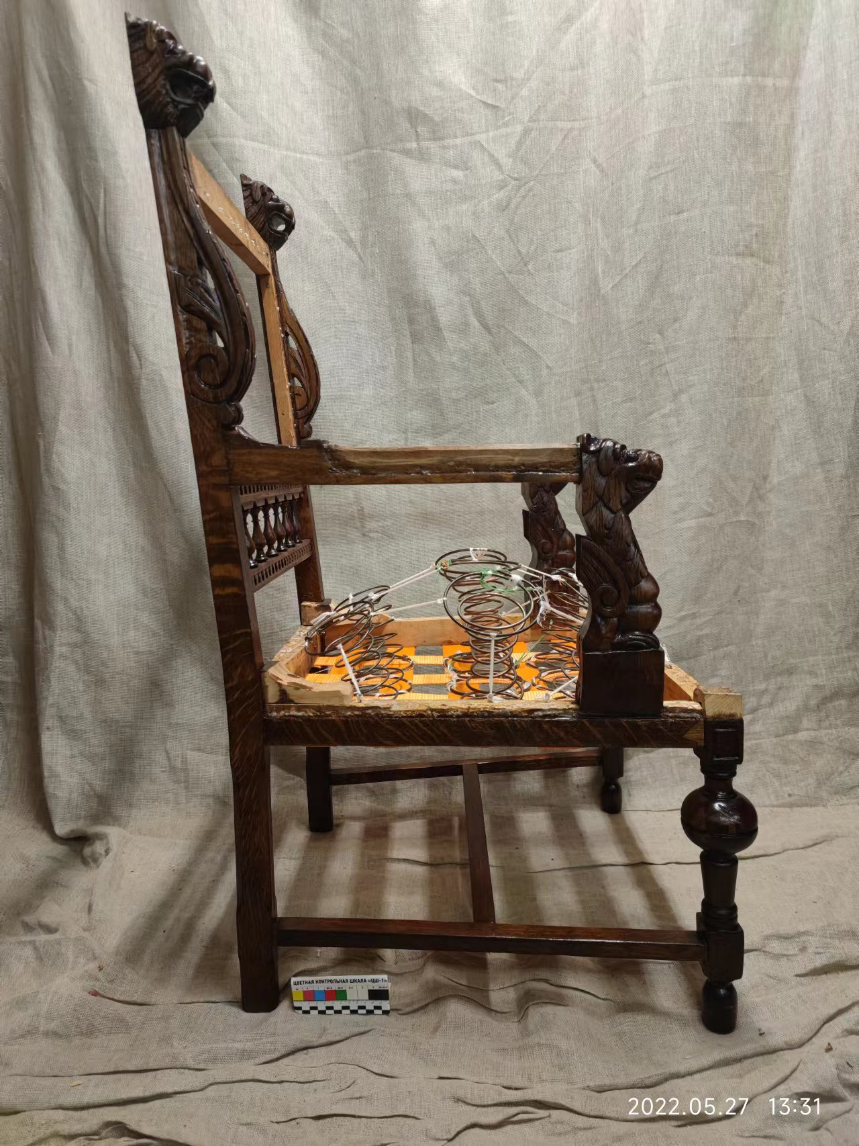
Фотография № 72~75 Кресло после реставрации.
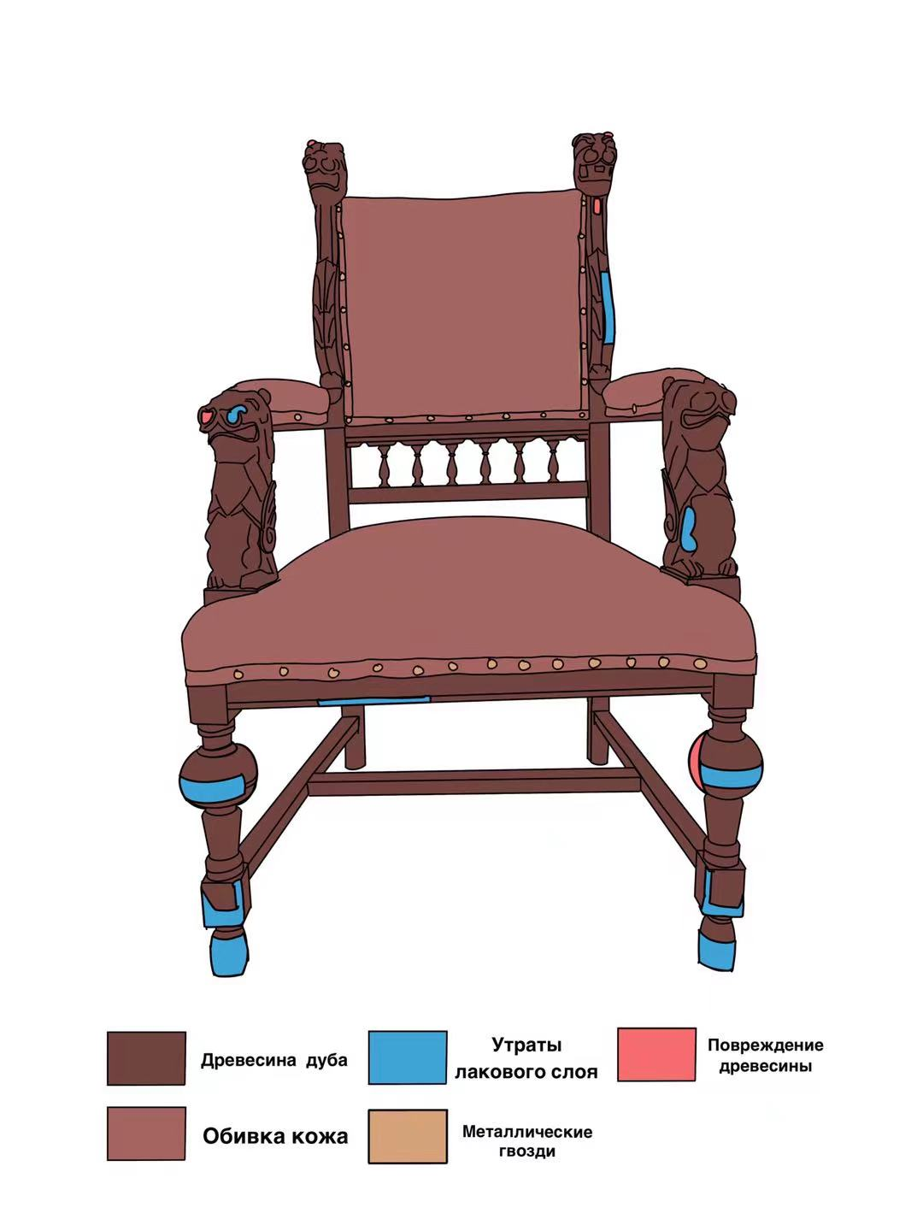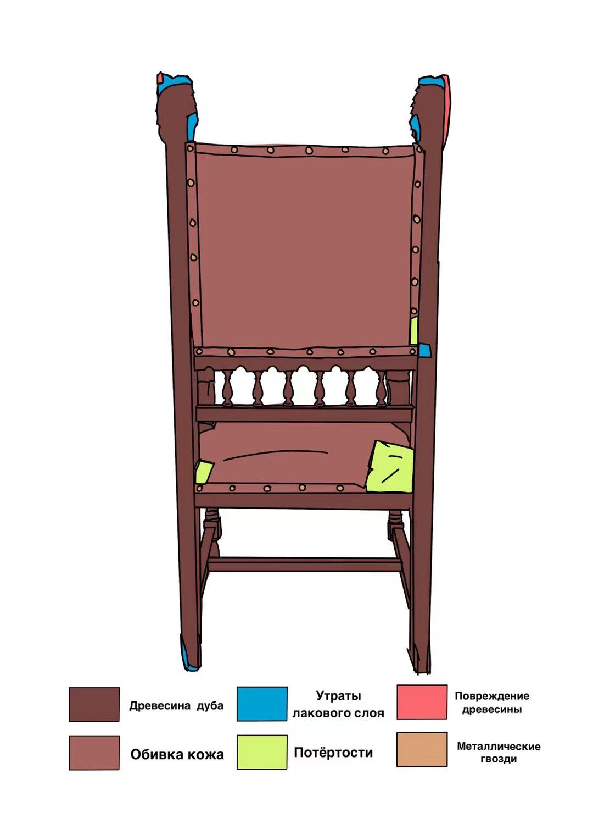
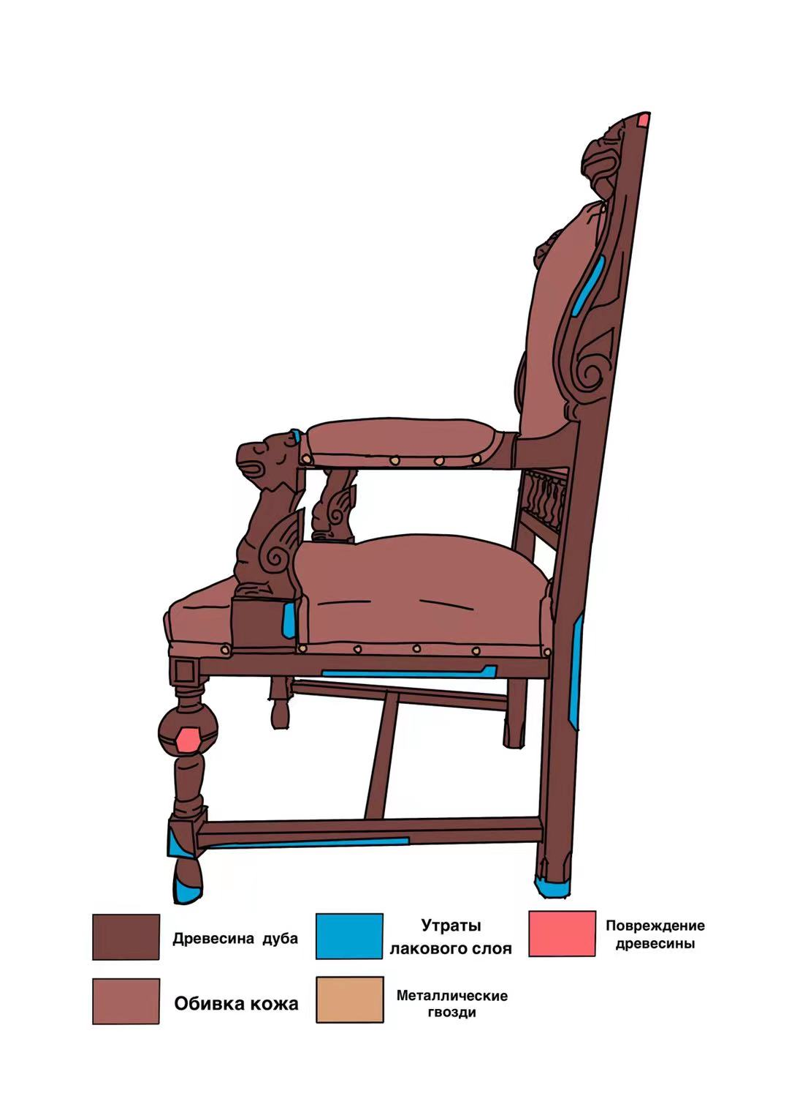
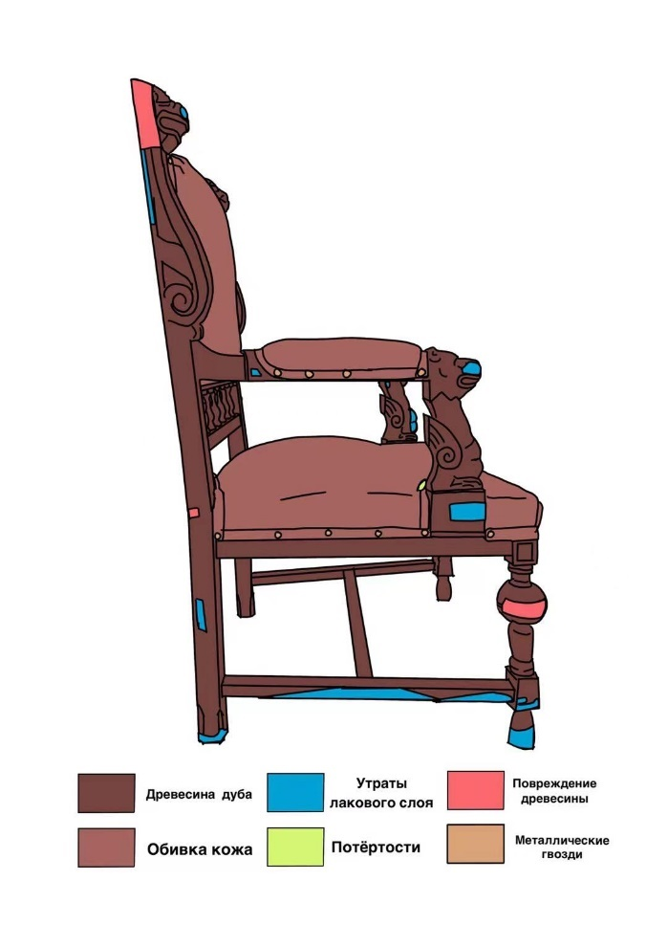
Фотография № 76~79 Картограммы

